流水线技术

重叠执行和先行控制

重叠执行

一条指令的执行过程可以分为多个阶段，具体的分法随处理机的不同而不同。图3.1中把一条指令的执行过程分为以下3个阶段：
（1）取指令：按照指令计数器PC的内容访问主存，取出一条指令送到指令寄存器。
（2）指令分析：对指令的操作码进行译码，按照给定的寻址方式和地址字段形成操作数的地址，并用这个地址读取操作数。操作数可能在主存中，也可能在通用寄存器中。
（3）指令执行：按照操作码的要求，完成指令规定的功能，例如完成指定的运算等。在此期间，可能还要把运算结果写到寄存器或主存中。
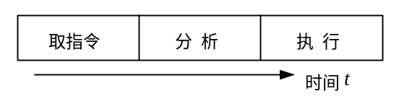另外，在指令的执行过程中还要更新PC值，为读取下一条指令做好准备。
图3.1 一条指令的执行过程

可以看出，指令执行过程中的三个阶段都有可能需要访问主存。
当有多条指令要在处理机中执行时，可以有以下3种执行方式。
1．顺序执行方式
指令的执行过程如图3.2（a）所示。这时执行n条指令所花的时间为：
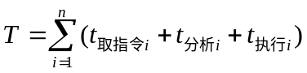
（3.1）

如果取指令、指令分析和指令执行的时间相等，都是t，则：
T=3nt （3.2）
顺序执行方式的优点是控制简单，节省设备。主要缺点有两个：① 处理机执行指令的速度慢。只有当上一条指令全部执行完毕后，下一条指令才能够开始执行。即在任何时刻，处理机中只有一条指令在执行。② 功能部件的利用率很低。例如，在取指令和分析指令时，主存是忙碌的，但指令执行部件是空闲的；而在执行指令时，指令执行部件是忙碌的，但主存和指令分析部件经常是空闲的。
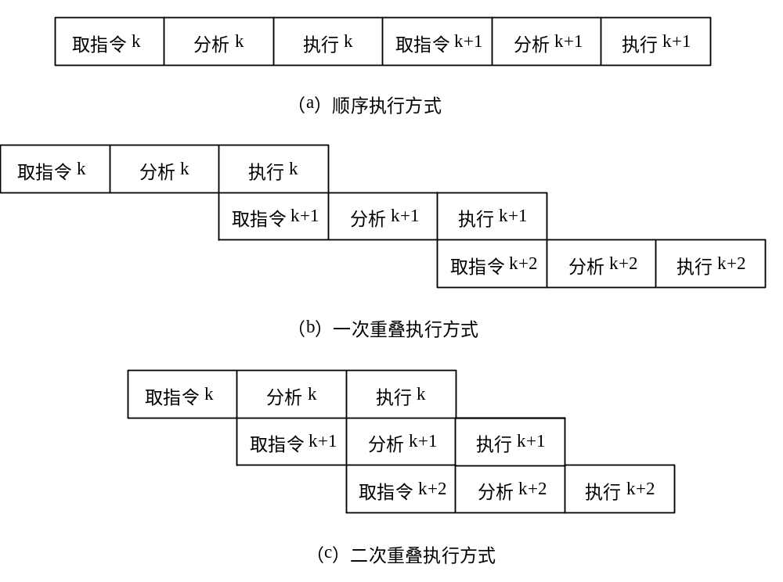 图3.2 指令的几种执行方式

2．一次重叠执行方式
这种方式把执行第k条指令与取第k+l条指令同时进行，如图3.2（b）所示。这是一种最简单的重叠方式。
如果执行一条指令的3个阶段的时间相等，都是t，则执行n条指令所花的时间为：
T= (1+2n)t （3.3）
一次重叠执行方式的优点主要有两个：① 程序的执行时间减少了近1/3。虽然重叠执行并不能加快一条指令的执行，但能减少多条指令的总的执行时间；② 功能部件的利用率明显提高。主存基本上处于忙碌状态，其它功能部件的利用率也得到提高。缺点是需要增加一些硬件，控制过程也变复杂了。例如，必须增加一个指令寄存器。用原来的指令寄存器存放当前正在执行的第k条指令，而用新增加的指令寄存器存放新取出来的第k+l条指令。
3．二次重叠执行方式
为了进一步提高执行速度，可以增加指令重叠执行的程度。可以把取第k+l条指令提前到与分析第k条指令同时进行，把分析第k+l条指令与执行第k条指令同时进行，如图3.2（c）所示。这就是二次重叠执行方式。
如果执行一条指令的3个阶段的时间相等，都是t，则执行n条指令所花的时间为：
T= (2+n)t （3.4）
与顺序执行方式相比，执行时间缩短了近2/3。部件的利用率也有了进一步的提高。不过，由于采用这种方式时处理机中一般同时有3条指令在执行，所以需要增加更多的硬件。需要分别设置独立的取指令部件、指令分析部件和指令执行部件，而且要解决好访问主存的冲突问题，因为重叠执行的3条指令有可能都要访问主存：取指令时要访问主存，分析指令时可能要从主存取操作数，执行指令时可能要向主存写运算结果。
在一般机器中，指令和数据是混合存放在同一个主存中，而且在一个存储器周期中只能访问一个存储单元，这种常规的主存结构显然无法实现二次重叠执行。可以采用以下4种方法来解决这个问题：
（1） 设置两个独立编址的存储器：指令存储器（存放指令）和数据存储器（存放数据）。它们可以同时独立地被访问。如果再规定，在指令执行阶段产生的结果只写到通用寄存器中，不写到主存，那么，取指令、分析指令和执行指令就可以同时进行了。有些计算机系统就是这么做的。
指令和数据分开存放有一个明显的缺点：它对于汇编语言程序员和机器语言程序员是不透明的。
（2） 指令和数据仍然混合存放在同一个主存中，但设置两个Cache：指令Cache，数据Cache。许多高性能处理机就是这样的。
程序空间和数据空间相互独立、因而具有独立的指令总线和数据总线的系统结构被称为哈佛结构（Harvard Architecture）。这种CPU一般都采用上述（1）和（2）的方案。
（3） 指令和数据仍然混合存放在同一个主存中，但主存采用多体交叉结构。在一个存储器周期中可以访问多个存储单元。如果处理机同时进行的取指令和读操作数所访问的不是同一个存储体，就可以实现指令重叠执行。但是，如果正好访问同一个存储体，则无法重叠执行。因此，仅靠这种方法来解决问题有一定的局限性。
（4） 在主存和指令分析部件之间增设指令缓冲站（有的书称之为缓冲栈。因为它不是按堆栈方式工作的，所以本书称之为缓冲站）。由于有些指令是将运算结果存到通用寄存器组，它们在执行阶段并不需要访问主存，因此主存不是满负荷工作的。可以插空从主存中预先把后面将要执行的指令取出来，存放到指令缓冲站中。这样，就可以在“取指令”阶段从指令缓冲站读取指令（如果指令缓冲站不为空），而不用去访问主存。
由于指令缓冲站是“先行”把后续指令从主存取出来，所以它又被称为先行指令缓冲站（look-ahead instruction buffer）。其结构如图3.3所示。它包含一个指令缓冲存储区和相应的控制逻辑，按队列方式工作，以保证原来的指令顺序。只要指令缓冲站不满，它就自动地向主存控制器发取指令请求，不断地预取指令。最多可预取多少条指令取决于指令缓冲存储区的大小。指令分析部件每分析完一条指令，就自动向指令缓冲站发出取下一条指令的请求。指令取出之后就把指令缓冲站中的该指令作废。由于从主存读取指令的速度与指令分析部件取走指令的速度不一样，因此指令缓冲站中存放的指令的条数是动态变化的。
在具有指令缓冲站的处理机中，要设置两个程序计数器。一个是先行程序计数器PC1，用于从主存预取指令；另一个是现行程序计数器，用来记录指令分析部件当前正在分析的指令的地址。它实际上就是原来意义上的程序计数器PC。

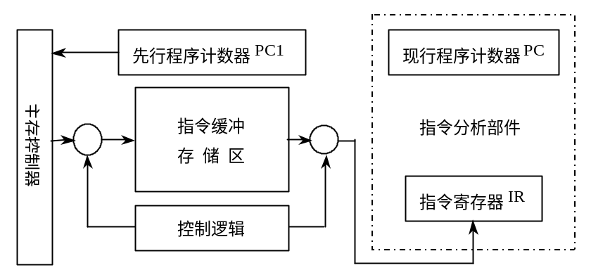图3.3 先行指令缓冲站的组成

如果指令缓冲站的访问速度足够快，而且每次取指令都能够从指令缓冲站中取到，则“取指令”阶段的时间很短，可以把这个操作合并到“分析指令”中。这样上述的二次重叠就演变成了图3.4所示的一次重叠。这里，一次重叠执行方式是把一条指令的执行过程分为“分析”和“执行”两个阶段，并让、而且只让前一条指令的“执行”与后一条指令的“分析”重叠进行。即使“分析k+1”比“执行k”提前结束，“执行k+l”也不能开始，即“执行k+1”不能与“执行k”重叠进行，必须等“执行k”完成之后才能开始。同样，当“执行k”比“分析k+1”提前结束时，“分析k+2”也不能紧接在“执行k”之后与“分析k+l”重叠进行。
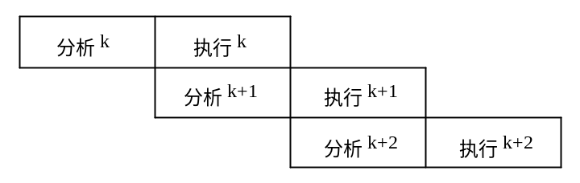图3.4 先行控制方式中的一次重叠执行

如果指令分析和指令执行所需要的时间都是t，则采用这种方式连续执行n条指令所需要的时间为：
T= (1+n)t （3.5）
在这种一次重叠执行方式中，无论何时，在指令分析部件和指令执行部件内都只有相邻的两条指令在重叠执行。因此，在处理机中只需要设置一套指令分析部件和指令执行部件。这种控制方式比较简单，在许多计算机中得到了广泛应用。
当指令分析和指令执行所需要的时间不相等时，其执行过程如图3.5所示（这只是一个例子）。可以看出，指令分析部件和指令执行部件存在相互等待的时候，会出现部件空闲的情况（阴影部分）。为了充分发挥这两套功能部件的作用，尽量减少速度损失，可以采用更多的缓冲技术。下一小节将进一步论述。

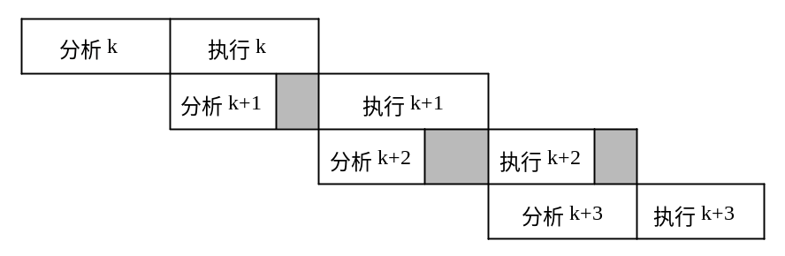图3.5指令分析和指令执行时间不相等时的一次重叠执行方式

先行控制

先行控制技术实际上就是缓冲技术和预处理技术的结合。缓冲技术（buffering）是在工作速度不固定的两个功能部件之间设置缓冲器，用以平滑它们的工作。预处理技术（pre-processing）是指预取指令、对指令进行加工以及预取操作数等。采用先行控制方式的处理机结构如图3.6所示。这里，设置了4个缓冲站：先行指令缓冲站、先行操作站、先行读数站、后行写数站，分别用于平滑主存、指令分析部件、运算器三者之间的工作，不仅使它们都能独立地工作，充分忙碌而不用相互等待，而且使指令分析部件和运算器分别能快速地取得指令和操作数，大幅度地提高指令的执行速度和部件的效率。这4个缓冲站的共同特点是都按先进先出的方式工作，而且都是由一组若干个能快速访问的存储单元（例如寄存器）和相关的控制逻辑组成。

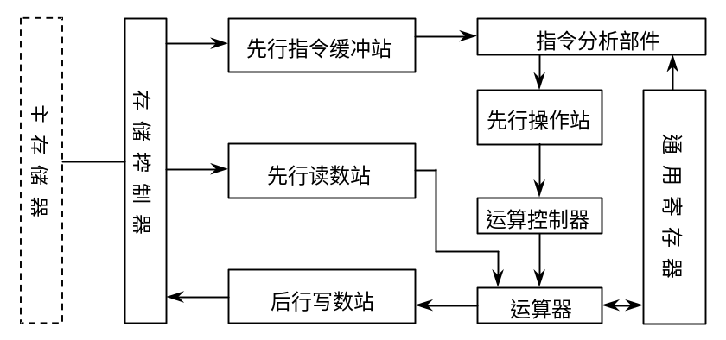图3.6 先行控制基本结构

关于先行指令缓冲站的作用和组成，参见图3.3及相关的论述。
先行操作站在指令分析部件和运算器之间提供缓冲。之所以称为“先行”，是因为其中的指令对于运算器正在执行的指令来说是后续的，但却被“先行”取出并预处理。指令分析部件从先行指令缓冲站取指令，并进行预处理，加工成统一格式的RR型操作命令，然后送入先行操作站。指令分析部件对于不同指令的处理如下：
（1）对于寄存器-寄存器型（RR型）指令，可以不作任何处理，直接送入；
（2）对于操作数来自主存的运算指令（如变址型和存储器型），计算出操作数的有效地址，并将该地址送入先行读数站（它将负责从主存中读取操作数）的某个存储单元（设为i），同时用i替换原来指令中的操作数地址码字段；
（3）对于向主存“写数”的指令，把形成的有效地址送入后行写数站（它将负责把数据写入主存）的某个存储单元（设为j），同时用j替换原来指令中的目标地址码字段；
（4）对于立即数型指令，把指令中的立即数送入读数站（设为第l个存储单元），同样也用l替换原来指令中的立即数字段。
指令分析部件每预处理完一条指令并将之送入先行操作站后，就可以继续对后续的指令进行预处理。运算器从先行操作站取出RR型操作命令进行执行，每执行完一条，并将运算结果写入通用寄存器组或者后行写数站后，就可以继续执行先行操作站中后续的命令。
先行读数站的作用是接收指令分析部件送来的访问主存的有效地址，按顺序依次从主存读取操作数，提供给运算器使用。之所以称为“先行”，也是因为对于正在执行的指令来说，先行读数站中的操作数是“先行”取出的。
先行读数站一般按先进先出的方式工作，其中的每个存储单元由3部分组成：先行地址字段、先行操作数字段、标志字段。每当从指令分析部件接收有效地址时，将之放入先行地址字段，并将地址有效标志置位。等到该单元成为队列的第一项时，先行读数站会用该地址向主存发出读请求，把取来的操作数放入该单元的先行操作数字段，同时将数据有效标志置位。当以后运算器需要该操作数时，就可以直接从先行读数站取得，而不必去访问主存。为了节省硬件，也可以将先行地址字段与先行操作数字段合并，共用一个字段。当操作数取来后，覆盖掉原来的地址。
后行写数站的作用是接收从运算器送来的结果数据，并负责将之写入主存。之所以称为“后行”，是因为站在运算器的角度来看，结果数据不是在相应的指令运算完后立即写入主存，而是由后行写数站滞后写入的。运算器将结果数据送给后行写数站后，就可以继续执行后续的指令，而不必等到数据写入主存。后行写数站的组成与先行读数站类似，每一个存储单元由3部分组成：后行地址字段、后行数据字段、标志字段。每当从运算器接收数据时，将之放入后行数据字段，并把相应的数据有效标志置位。后行写数站的控制逻辑自动向主存发出写数请求。当写数据操作完成后，也要置位有关标志。
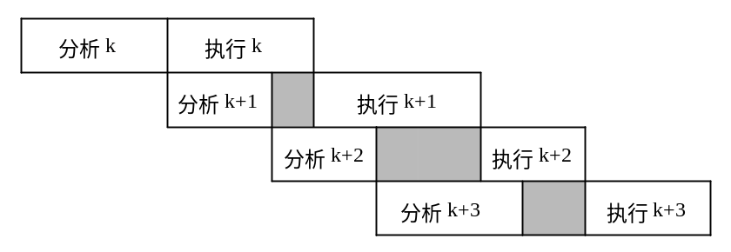采用先行控制后，图3.5中的例子的执行情况如图3.7所示。其中“分析k，“分析k+l”、“分析k+2”和“分析k+3”是连续进行的。同样，“执行k”、“执行k+1”、“执行k+2”和“执行k+3”也是连续进行的。节省了时间，可以看出，指令分析部件在不间断地分析指令，而指令执行部件则在不间断地执行指令，它们都始终处于忙碌状态。
图3. 7 采用先行控制后的执行情况

采用先行控制方式时，在理想情况下，指令执行部件应该是一直忙碌的。在这种情况下，处理机连续执行n条指令所需要的时间为：
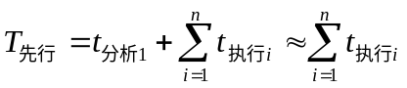
（3.6）

这大大加快了处理机的执行速度。因此，先行控制技术是现代计算机系统中被普遍采用的一项重要技术。
先行控制是缓冲技术和预处理技术相结合的产物。与一次重叠不同，在先行控制中，指令分析部件和执行部件中同时处理的两条指令可以是不相邻的，实现了多条指令的重叠解释执行。因此，先行控制的并行性更高。

流水线的基本概念

什么是流水线

大家对工业生产中的流水线一定不陌生。例如，在电视机装配流水线中，把整个装配过程分为多道工序，每道工序由一个人完成特定的安装或测试等工作。整条流水线流动起来后，可以实现每隔一定的时间（例如一分钟）就有一台电视机下线。如果我们跟踪一台电视的装配过程，会发现其总的装配时间并没有缩短，但由于多台电视的装配在时间上错开后，重叠进行，因此最终能达到总体装配速度（吞吐率）的提高。
在计算机中也可以采用类似的方法，把一个重复的过程分解为若干个子过程（相当于上面的工序），每个子过程由专门的功能部件来实现。把多个处理过程在时间上错开，依次通过各功能段，这样，每个子过程就可以与其它的子过程并行进行。这就是流水线技术（pipelining）。流水线中的每个子过程及其功能部件称为流水线的级或段，段与段相互连接形成流水线。流水线的段数称为流水线的深度（pipeline depth）。
把流水线技术应用于指令的解释执行过程，就形成了指令流水线。例如，可以把指令的执行过程分为取指令、译码、执行、存结果4个子过程，如图3.8所示。
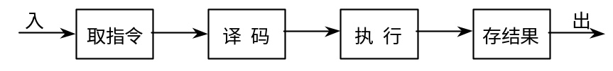图3.8 4段指令流水线

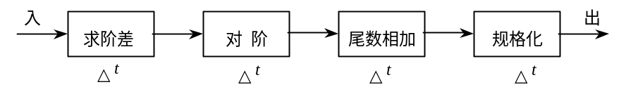把流水线技术应用于运算的执行过程，就形成了运算操作流水线，也称为部件级流水线。图3.9是一条浮点加法流水线，它将浮点加法的执行过程分解为求阶差、对阶、尾数相加、规格化4个子过程，每一个子过程在各自独立的部件上完成。如果各段的时间相等，都是Δt，那么，虽然完成一次浮点加法所需要的总时间（从“入”到“出”）是4Δt，但若在输入端连续送入加法任务，则从加法器的输出端来看，却是每隔一个△t就出一个浮点加法结果。因此，采用4级流水线的浮点加法器，处理机浮点加法运算的速度能提高3倍。
图3.9 浮点加法流水线
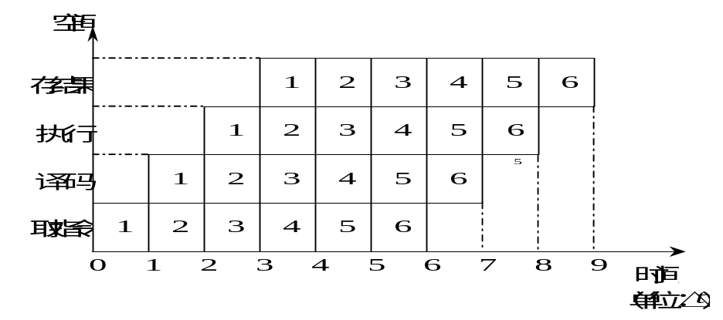
流水线的工作过程常采用时空图的方法来描述。图3.10是上述4段指令流水线的时空图（这里假设各段的时间相等）。在时空图中，横坐标表示时间。当流水线中各段的时间相等时，横坐标经常以一个段的时间（例如Δt）作为刻度单位。纵坐标表示空间，即流水线中的每一个流水段。
图3.10 指令流水线的时空图

在图3.10中，格子中的数字1代表第1条指令，2代表第2条指令，…。第1条指令在时刻0进入流水线；第2条指令在时刻1进入流水线，同时第1条指令离开“取指令”段而进入“译码”段；第3条指令在时刻2进入流水线，同时第1条指令离开“译码”段而进入“执行”段，第2条指令离开“取指令”段而进入“译码”段；第4条指令在时刻3进入流水线，同时第1条指令离开“执行”段而进入“存结果”段，第2条指令离开“译码”段而进入“执行”段，第3条指令离开“取指令”段而进入“译码”段；依此类推。
从上面的分析可以看出，流水技术有以下特点：
（1） 流水线把一个处理过程分解为若干个子过程（段），每个子过程由一个专门的功能部件来实现。因此，流水线实际上是把一个大的处理功能部件分解为多个独立的功能部件，并依靠它们的并行工作来缩短程序的执行时间。
（2） 流水线中各段的时间应尽可能相等，否则将引起流水线堵塞、断流，因为时间长的段将成为流水线的瓶颈（bottleneck of a pipeline），此时流水线中的其它功能部件就不能充分发挥作用。因此瓶颈问题是流水线设计中必须解决的。
（3） 流水线每一个功能部件的后面都要有一个缓冲寄存器（锁存器），称为流水寄存器。其作用是在相邻的两段之间传送数据，以保证提供后面要用到的数据，并把各段的处理工作相互隔离。
（4） 流水技术适合于大量重复的时序过程，只有在输入端不断地提供任务，才能充分发挥流水线的效率。
（5） 流水线需要有通过时间和排空时间。它们分别是指第一个任务和最后一个任务从进入流水线到流出结果的那个时间段。在这两个时间段中，流水线都不是满载。经过“通过时间”后，流水线进入满载工作状态，整条流水线的效率才能得到充分发挥。

流水线的分类

从不同的角度和观点，可以把流水线分成多种不同的种类。
1．单功能流水线与多功能流水线
这是按照流水线所完成的功能来分类。
（1） 单功能流水线（unifunction pipelines）：只能完成一种固定功能的流水线。如前面介绍的浮点加法流水线。若要完成多种功能，可采用多条单功能流水线。例如Cray-1巨型机有12条单功能流水线。
（2） 多功能流水线（multifunction pipelines）：流水线的各段可以进行不同的连接，以实现不同的功能。一个典型例子是ASC处理机中采用的运算流水线，它有8个功能段，按不同的连接可以实现浮点加减法运算和定点乘法运算，如图3.11所示。
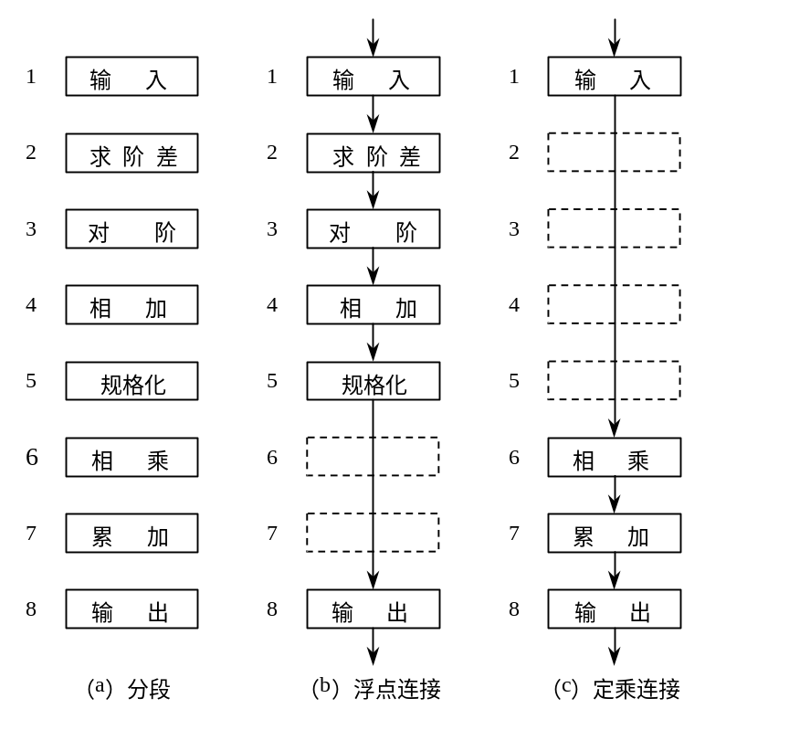图3.11 ASC处理机的多功能流水线

2．静态流水线与动态流水线
这是按照同一时间内各段之间的连接方式来对多功能流水线作进一步的分类。
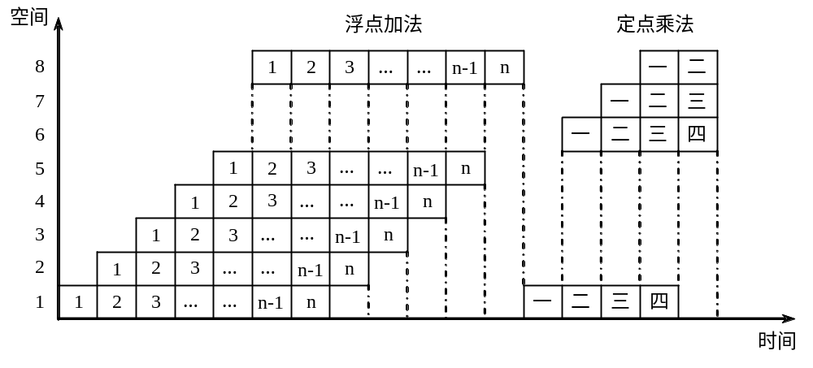（1）静态流水线（static pipelines）：在同一时间内，多功能流水线中的各段只能按同一种功能的连接方式工作。当要按另一种连接实现其它功能时，必须等按原来连接方式处理的所有任务都流出流水线之后，才能改变连接。例如，上述ASC的8段只能是或者按浮点加减运算连接方式工作，或者按定点乘运算连接方式工作。在图3.12中，当要在n个浮点加法运算后面进行定点乘法时，必须等最后一个浮点加法（n）做完、流水线排空后，才能改变连接，开始新的运算。

图3.12 静态流水线的时空图

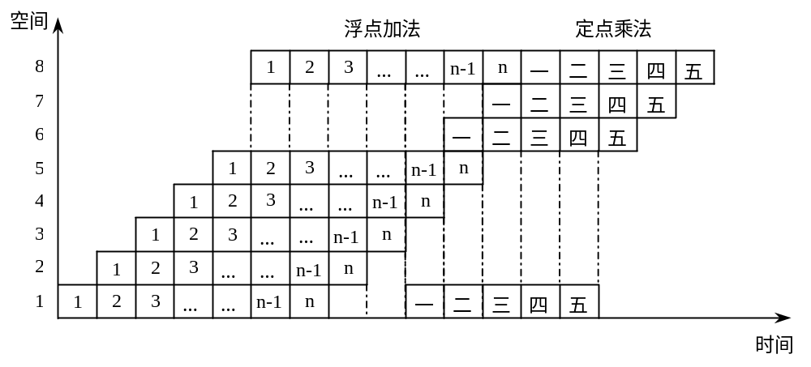（2）动态流水线（dynamic pipelines）：在同一时间内，多功能流水线中的各段可以按照不同的方式连接，同时执行多种功能。它允许在某些段正在实现某种运算时，另一些段却在实现另一种运算。因而更加灵活，能够提高流水线各段的使用率，从而提高处理速度。例如，对于图3.12的情况，动态流水线的处理过程如图3.13所示。这里，定点乘法提前开始了（相对于静态流水线而言）。可以提前多少取决于任务的流动情况，要保证不能在公用段发生冲突。

图3.13 动态流水线的时空图

显然，对于静态流水线来说，只有当输入的是一串相同的运算任务时，流水的效率才能得到充分的发挥。如果交替输入不同的运算任务（例如浮点加法和定点乘法交替），则流水线的效率会降低到和顺序处理方式的一样。而动态流水线则不同，它允许多种运算在同一条流水线中同时执行。因此，在一般情况下，动态流水线的效率比静态流水线的高。但是，动态流水线的控制要复杂得多，所以，目前绝大多数的流水线是静态流水线。
3．部件级、处理机级及处理机间流水线
这是按照流水的级别来进行分类。
（1）部件级流水线（又称运算操作流水线（arithmetic pipelines））。它是把处理机的算术逻辑运算部件分段，使得各种类型的运算操作能够按流水方式进行。图3.9中的浮点加法流水线就是一个典型的例子。
（2）处理机级流水线（又称指令流水线（instruction pipelines））。它是把指令的解释执行过程按照流水方式处理。把一条指令的执行过程分解为若干个子过程，每个子过程在独立
的功能部件中执行。
图3.8中的4段指令流水线就是一个例子，图3.23中的5段指令流水线是我们后面要详细论述的另外一个例子。前者能同时重叠执行4条指令，后者能同时重叠执行5条指令。
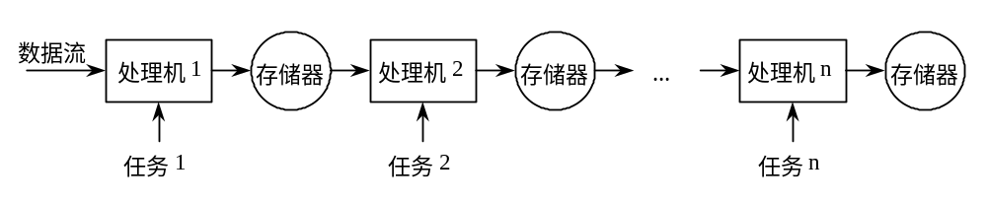（3）处理机间流水线（又称宏流水线（macro pipelines））。它是由两个或者两个以上的处理机串行连接起来，对同一数据流进行处理，每个处理机完成整个任务中的一部分。如图3.14所示。前一个处理机的输出结果存入存储器中，作为后一个处理机的输入。这一般属于异构型多处理机系统，它对提高各处理机的效率有很大的作用。
图3.14 宏流水线

4．线性流水线与非线性流水线
这是按照流水线中是否有反馈回路来进行分类。
（1） 线性流水线（linear pipelines）：流水线的各段串行连接，没有反馈回路。数据通过流水线中的各段时，每一个段最多只流过一次。
（2） 非线性流水线（nonlinear pipelines）：流水线中除了有串行的连接外，还有反馈回路。图3.15就是一个非线性流水线，由4段组成，经反馈回路和多路开关使某些段要多次通过（如第2、3、4段），而有些段（第2段）则可以被跳过。非线性流水线常用于递归或组成多功能流水线。在非线性流水线中，一个重要的问题是确定什么时候向流水线引进新的任务，才能使该任务不会与先前进入流水线的任务发生冲突——争用流水段。这就是非线性流水线的调度问题。
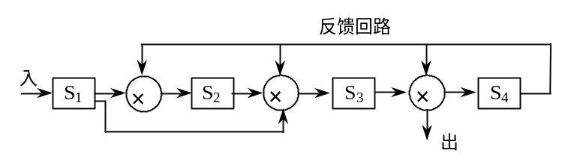图3.15 非线性流水线举例

5．顺序流水线与乱序流水线
这是根据任务流入和流出的顺序是否相同来进行分类。
（1）顺序流水线（in-order pipelines）：流水线输出端任务流出的顺序与输入端任务流入的顺序完全相同。每一个任务在流水线的各段中是一个跟着一个顺序流动的。
（2）乱序流水线（out-of-order pipelines）：流水线输出端任务流出的顺序与输入端任务流入的顺序可以不同，允许后进入流水线的任务先完成（从输出端流出）。又称为无序流水线、错序流水线、异步流水线。
通常把指令执行部件中采用了流水线的处理机称为流水线处理机。如果处理机不具有向量数据表示和向量指令，仅对标量数据进行流水处理，如IBM360／91，Amdahl 470V／6等，就称为标量处理机（scalar pipelining processor）。向量流水处理机（vector pipelining processor）则是指具有向量数据表示和向量指令的处理机。向量处理机是向量数据表示和流水技术的结合。典型的例子有：TI ASC、STAR-100、CYBER-205、CRAY-1、YH-1等。

流水线的性能指标

衡量流水线性能的主要指标有吞吐率、加速比和效率。

吞吐率
吞吐率TP（ThroughPut）是指在单位时间内流水线所完成的任务数量或输出结果的数量。
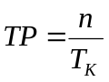
（3.7）

其中n为任务数，T_{k}是处理完成n个任务所用的时间。该式是计算流水线吞吐率最基本的公式。
1．各段时间均相等的流水线
图3.16是各段时间均相等的流水线时空图。对于一条k段线性流水线来说，在连续输入n个任务的理想情况下，第一个任务输入后，经过k个单位时间从输出端流出（完成），此后的n－1个单位时间中，每个单位时间完成一个任务。在这种情况下，流水线完成n个连续任务所需要的总时间为：
T_{k} = kΔt＋(n－1)Δt = (k＋n－1)Δt （3.8）

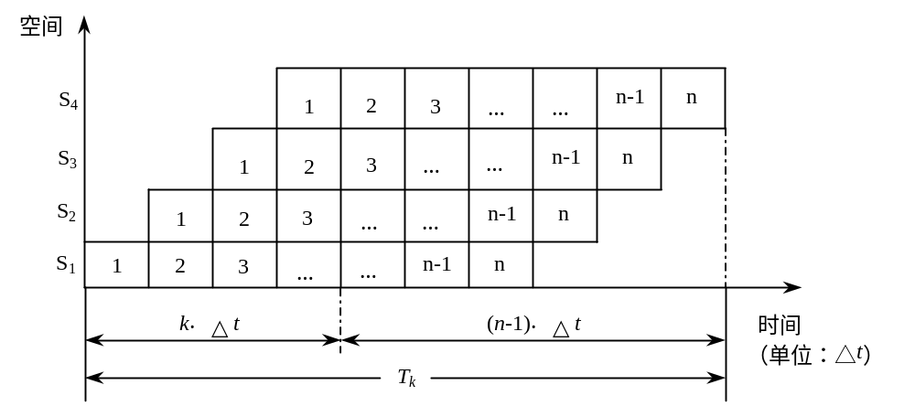图3.16 各段时间相等的流水线时空图

将（3.8）代入（3.7），得流水线的实际吞吐率为：
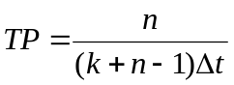
（3.9）

这种情况下的最大吞吐率为：
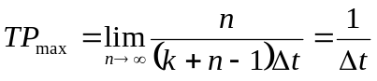
（3.10）

最大吞吐率与实际吞吐率的关系是：
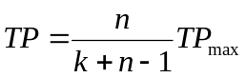
（3.11）

从式（3.11）中可以看出，流水线的实际吞吐率要小于最大吞吐率，它除了与每个段的时间有关外，还与流水线的段数k，输入到流水线中的任务数n等有关。只有当n>>k时，才有TP≈TP_{max}。
2．各段时间不完全相等的流水线
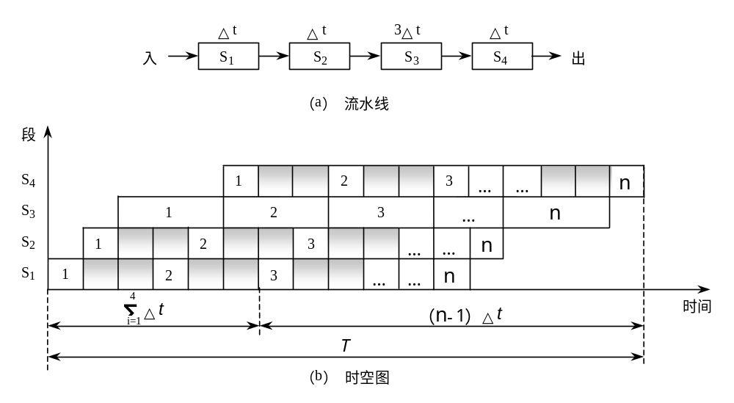当流水线中各段的时间不完全相等时，情况就复杂多了。在图3.17（a）所示的流水线中，S₁，S₂，S₄各段的时间都是Δt，唯有S₃的时间是3Δt，是其它各段时间的3倍。流水线中这种时间最长的段称为流水线的瓶颈段。图3.17（b）是该流水线的时空图，图中的灰色方格表示相应流水段在这一时间内是空闲的。
图 3.17 各段时间不等的流水线及其时空图

一般地，各段时间不等的流水线的实际吞吐率为：
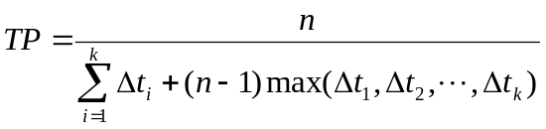
（3.12）

其中Δt_{i}为第i段的时间，共有k个段。分母中的第一部分是流水线完成第一个任务所用的时间，第二部分是完成其余n－1个任务所用的时间。
在这种情况下，流水线的最大吞吐率为：
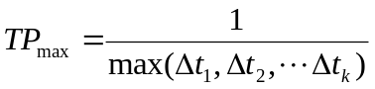
（3.13）

对于图3.17的例子，最大吞吐率为：

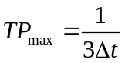（3.14）

从式（3.12）和（3.13）可以看出，当流水线各段的时间不完全相等时，流水线的最大吞吐率与实际吞吐率由时间最长的那个段决定，这个段就成了整个流水线的瓶颈。这时，瓶颈段一直处于忙碌状态，而其余各段有许多时间是空闲的，硬件使用效率低。
解决流水线瓶颈问题的常用方法有两种：
（1）细分瓶颈段
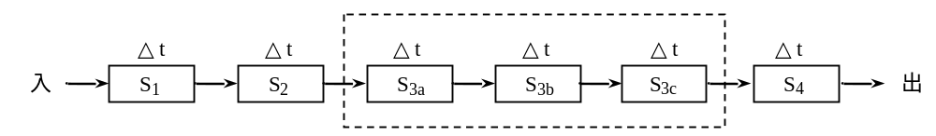在图3.18中，把瓶颈段S₃细分为3个子流水线段：S_{3a}，S_{3b}，S_{3c}。这样，所产生的流水线的各段时间均为△t，每隔△t流出一个结果。
图3.18 细分瓶颈段

（2）重复设置瓶颈段
如果由于结构等方面的原因，无法再细分瓶颈段时，可以通过重复设置瓶颈段的方法来消除瓶颈。重复设置的段并行工作，依次错开处理任务。这种方法的缺点是控制逻辑比较复杂，所需要的硬件也增加了。图3.19给出了重复设置瓶颈段后的流水线及时空图。这里，从S₂到并列的S_{3a}，S_{3b}，S_{3c}之间需要设置一个数据分配器，它把从S₂输出的第一个任务分配给S_{3a}，第二个任务分配给S_{3b}，第三个任务分配给S_{3c}，之后依此重复。而在S_{3a}，S_{3b}，S_{3c}到S₄之间需要设置一个数据收集器，依次分时将数据收集到S₄中。改进后的流水线能做到每隔△t流出一个结果。
对于图3.17的例子，这两种方法都能使改进后的流水线的吞吐率达到：
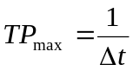
（3.15）
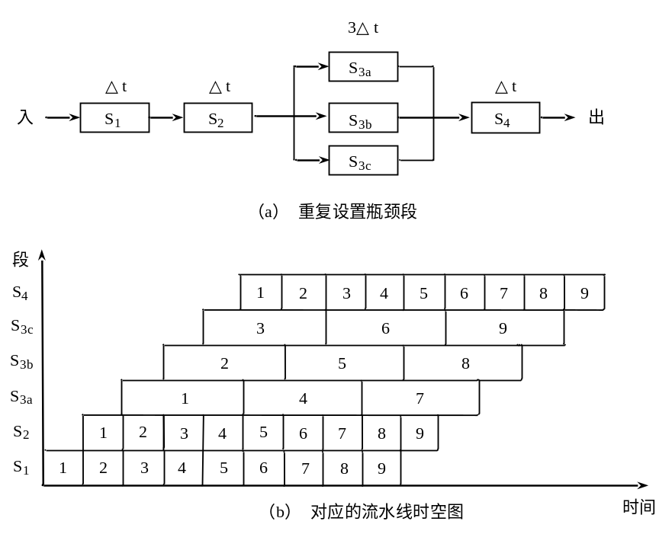
图3.19 重复设置瓶颈段

加速比
完成同样一批任务，不使用流水线所用的时间与使用流水线所用的时间之比称为流水线的加速比（Speedup）。设不使用流水线（即顺序执行）所用的时间为T_{s}，使用流水线所用的时间为T_{k}，则流水线的加速比为：
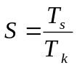
（3.16）

如果流水线各段时间相等，都是△t，则一条k段流水线完成n个连续任务所需要的时间为：T_{k} = (k＋n－1)Δt。而这n个任务若是顺序执行，则所需要的时间为：T_{s}=nk△t。代入式（3.16），得流水线的实际加速比为：
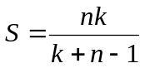
（3.17）

这种情况下的最大加速比为：
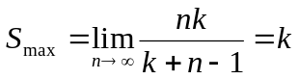
（3.18）

即当n>>k时，流水线的加速比等于流水线的段数。从这个意义上看，流水线的段数愈多愈好，但这会给流水线的设计带来许多问题，对此我们将在后面进一步讨论。
当流水线的各段时间不完全相等时，一条k段流水线完成n个连续任务的实际加速比为：
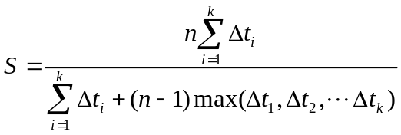

（3.19）

效率

流水线的效率（efficiency）是指流水线中的设备实际使用时间与整个运行时间的比值，即流水线设备的利用率。由于流水线有通过时间和排空时间，所以在连续完成n个任务的时间内，各段并不是满负荷地工作。
如果各段时间相等，如图3.16那样，则各段的效率e_{i}是相同的。
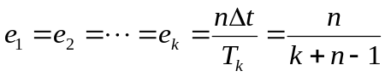
（3.20）

整条流水线的效率为：
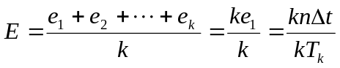
（3.21）

还可以写成：

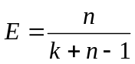 （3.22）
最高效率为：
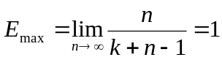 （3.23）

显然，当n>>k时，流水线的效率接近最大值1。这时流水线的各段均处于忙碌状态。
根据式（3.9）和（3.22），可得：
E=TP·△t （3.23）
即当流水线各段时间相等时，流水线的效率与吞吐率成正比。
根据式（3.17）和（3.22），可得：
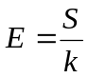
（3.24）

即流水线的效率是流水线的实际加速比S与它的最大加速比k的比值。只有当E=1时，S=k，实际加速比达到最大。
（3.21）式中的分母k·T_{k}实际上就是时空图中k个段和流水总时间T_{k} 所围成的总面积，而分子k·n·△t则是时空图中n个任务实际占用的总面积。所以，从时空图上看，所谓效率，就是n个任务占用的时空面积和k个段总的时空面积之比。
虽然当流水线的各段时间不等时，各段的效率会不同，但同样也有上述的结论。因此，计算流水线效率的一般公式可以表示为：

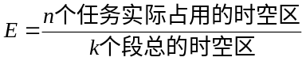 （3.25）

画出流水线的时空图，然后根据上式来计算效率，是一种比较直观通用的方法。对于线性流水线、非线性流水线、多功能流水线、任务不连续的情况等都适用。
在各段时间不等的情况下，连续执行n个任务时，流水线的效率为：
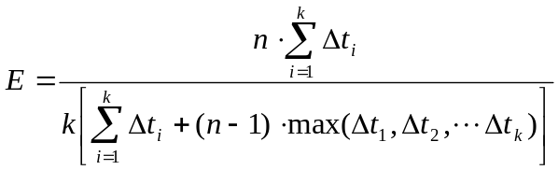

（3.26）

流水线性能分析举例
例3.1 设在图3.11所示的静态流水线上计算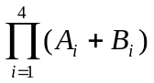，流水线的输出可以直接返回输入端或暂存于相应的流水寄存器中，试计算其吞吐率、加速比和效率。
解 首先，应选择适合于流水线工作的算法。对于本题，应先计算A₁+B₁、A₂+B₂、A₃+B₃和A₄+B₄；再计算(A₁+B₁)×(A₂+B₂)和(A₃+B₃)×(A₄+B₄)；然后求总的乘积结果。
其次，画出完成该计算的时空图，如图3.20所示，图中阴影部分表示该段在工作。

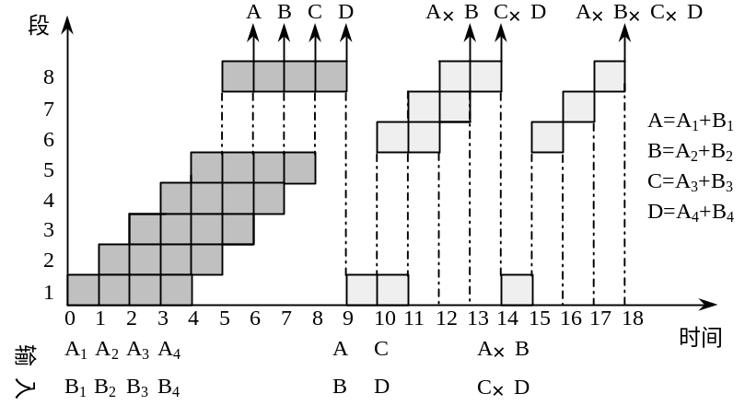图3.20 完成乘加运算的多功能静态流水线时空图

由图可见，它在18个△t时间中，给出了7个结果。所以吞吐率为：
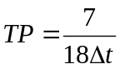
如果不用流水线，由于一次求和需6△t，一次求积需4△t，则产生上述7个结果共需（4×6+3×4）△t =36△t。所以加速比为：
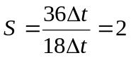

该流水线的效率可由阴影区和8个段总时空区的比值求得：
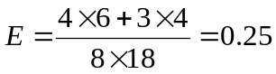

该流水线的效率很低，其主要原因是：① 多功能流水线在做某一种运算时，总有一些段是空闲的；② 静态流水线在进行功能切换时，要等前一种运算全部流出流水线后才能进行后面的运算；③ 运算之间存在关联，后面有些运算要用到前面运算的结果。这就是我们后面要讨论的相关问题；④ 流水线的工作过程有建立与排空部分。
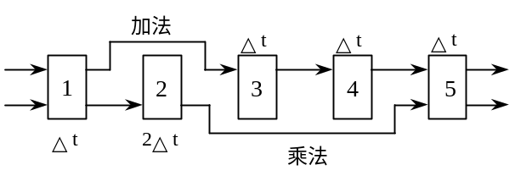例3.2有一条动态多功能流水线由5段组成（如图3.21），加法用1、3、4、5段，乘法用1、2、5段，第2段的时间为2△t，其余各段时间均为△t，而且流水线的输出可以直接返回输入端或暂存于相应的流水寄存器中。若在该流水线上计算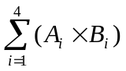，试计算其吞吐率、加速比和效率。
图3.21 完成加、乘运算的多功能动态流水线

解 首先，应选择适合于流水线工作的算法。对于本题，应先计算A₁×B₁、A₂×B₂、A₃×B₃和A₄×B₄；再计算(A₁×B₁)＋(A₂×B₂)和(A₃×B₃)＋(A₄×B₄)；然后求总的累加结果。
其次，画出完成该计算的时空图，如图3.22所示，图中阴影部分表示该段在工作。
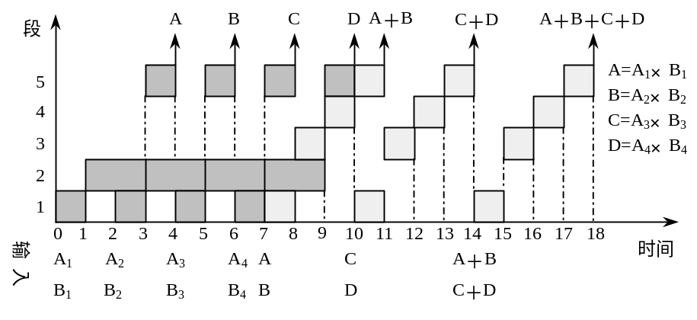图3.22 完成加乘运算的多功能动态流水线时空图

由图可见，它在18个△t时间中，给出了7个结果。所以吞吐率为：
如果不用流水线，由于一次求积需4△t，一次求和需4△t，则产生上述7个结果共需（4×4+3×4）△t =28△t。所以加速比为：
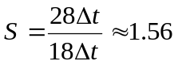

该流水线的效率可由阴影区和8个段总时空区的比值求得：
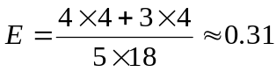

流水线设计中的若干问题

1．瓶颈问题
理想情况下，流水线在工作时，其中的任务是同步地每一个节拍往前流动一段。这个节拍往往就是机器的时钟周期。当流水线各段不均匀，即有的段的处理时间比别的都长时，这个段就成了瓶颈。机器的时钟周期取决于这个瓶颈段的延迟时间。因此，在设计流水线时，要尽可能使各段时间相等。
2．流水线的额外开销
流水线的额外开销是指流水寄存器延迟和时钟偏移开销。它们都是采用流水技术后额外产生的，即在非流水方式中是没有的。我们知道，流水线的段与段之间都要设置流水寄存器，用于在相邻的两段之间传送数据和隔离各自的处理工作。流水寄存器需要建立时间和传输延迟。建立时间（set-up time）是指在触发写操作的时钟信号到达之前，寄存器输入必须保持稳定的时间。传输延迟（propagation delay）是指时钟信号到达后到寄存器输出可用的时间。时钟偏移开销是指流水线中，时钟到达各流水寄存器的最大差值时间（时钟到达各流水寄存器的时间不是完全相同）。
采用流水技术后，虽然可以提高指令执行的吞吐率，从而提高程序的执行速度，但流水线实际上并不能真正减少一条指令的执行时间。实际上，由于这些开销的存在，反而会使每条指令的执行时间有所增加。这限制了流水线深度的增加。前面曾指出，增加流水线的段数可以提高流水线的性能，但是流水线段数的增加是受到这些额外开销限制的，一旦时钟周期时间减少到和额外开销时间相接近的时候，流水线就已经没有任何意义了，因为这时在每个时钟周期内已经几乎没有时间来做有用的工作了。
由于这些额外开销对流水线的性能有较大的影响，特别是当流水深度比较大、时钟周期比较小时更是如此，所以设计者必须选择高性能的锁存器作为流水寄存器。
3．冲突问题
从例3.1、例3.2可以看出，在运算操作流水线中，如果后面的计算要用到前面计算的结果，则流水线的性能和效率会受到比较大的影响。对于指令流水线来说，也是如此。如果流水线中的指令之间存在关联，则它们可能要相互等待，引起流水线的停顿。如何处理好冲突问题，是流水线设计中要解决的重要问题之一。

流水线的相关与冲突

一个经典的5段流水线
为了便于后面的讨论，本小节介绍一个经典的5段RISC流水线。为了更好地理解在流水方式下如何实现一个RISC指令集，我们首先来看看在非流水情况下是如何实现的。下面先介绍一种简单的实现方案，然后将之扩展到流水实现。需要说明的是，这里给出的方案并不是性能最好或者成本最低的，而只是用来帮助我们更自然地理解指令流水线的原理和实现。
在这个实现方案中，一条指令的执行过程分为以下5个周期：
1．取指令周期（IF）
根据PC指示的地址从存储器中取出指令并放入指令寄存器IR；同时PC值加4（假设每条指令占4个字节），指向顺序的下一条指令。
2．指令译码/读寄存器周期（ID）
对指令进行译码，并用IR中的寄存器编号去访问通用寄存器组，读出所需的操作数。
3．执行/有效地址计算周期（EX）
在这个周期，ALU对在上一个周期准备好的操作数进行运算或处理。不同指令所进行的操作不同：
（1）存储器访问指令：ALU把所指定的寄存器的内容与偏移量相加，形成用于访存的有效地址。
（2）寄存器－寄存器ALU指令：ALU按照操作码指定的操作对从通用寄存器组中读取的数据进行运算。
（3）寄存器－立即数ALU指令：ALU按照操作码指定的操作对从通用寄存器组中读取的第一操作数和立即数进行运算。
（4）分支指令：ALU把偏移量与PC值相加，形成转移目标的地址。同时，对在前一个周期读出的操作数进行判断，确定分支是否成功。
4．存储器访问／分支完成周期（MEM）
（1）load和store指令
如果是load指令，就用上一个周期计算出的有效地址从存储器中读出相应的数据；如果是store指令，就把指定的数据写入这个有效地址所指出的存储器单元。
（2）分支指令
如果在前一个周期判定该分支“成功”，就把转移目标地址送入PC。分支指令执行完成。
在追求更高性能的方案中，可以把分支指令的执行放到ID段完成，但那样要增加用于计算转移目标地址的加法器。
其它类型的指令在此周期不做任何操作。
5．写回周期（WB）
ALU运算指令和load指令在这个周期把结果数据写入通用寄存器组。对于ALU运算指令来说，这个结果数据是来自ALU，而对于load指令来说，这个结果数据来自存储器系统。
在这个实现方案中，分支指令需要4个时钟周期（如果把分支指令的执行提前到ID周期，则只需要2个周期），store指令需要4个周期，其它指令需要5个周期才能完成。
把上述实现方案修改为流水线实现是比较直观和简单的，只要把上面的每一个周期作为一个流水段，并在各段之间加上锁存器，就构成了如图3.23所示的5段流水线。这些锁存器称为流水寄存器。如果在每个时钟周期启动一条指令，则采用流水方式后的性能将是非流水方式的5倍。不过，事情也没这么简单，还需要解决好流水带来的一些问题。
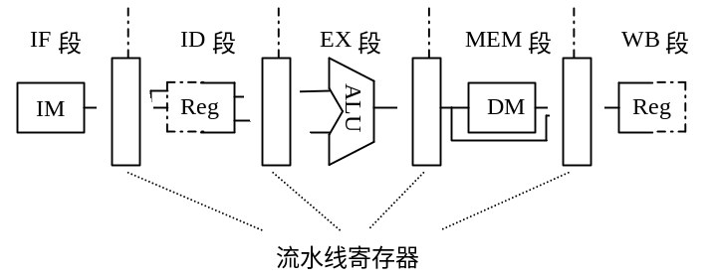图3.23 一个经典的5段流水线

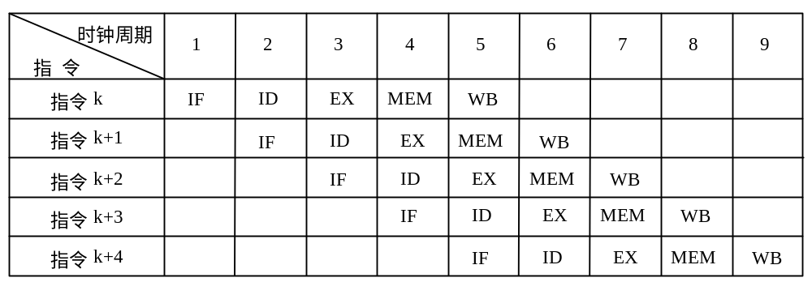在进一步讨论之前，先介绍另外一种时空图，它跟我们在3.2.1中介绍的时空图不同。图3.24就是图3.23所示流水线的这种时空图。其横向与图3.10中的横坐标类似，表示的是时间。这里用的是时钟周期。但纵向及时空区中的内容与图3.10的不同。图3.10的纵坐标（向上）是各流水段，时空区中填的是所处理的任务，而图3.24中的纵向（向下）却是所执行的指令（相当于图3.10中的任务）按顺序列出，时空分区中填的是各流水段名称。这种时空图直观地展现了指令的重叠执行情况。图3.25是这种时空图的又一种画法，它以数据通路的快照形式更直观地展现了部件重叠工作的情况。在后面的论述中，我们将经常采用这两种画法。
图3.24 5段流水线的另一种时空图

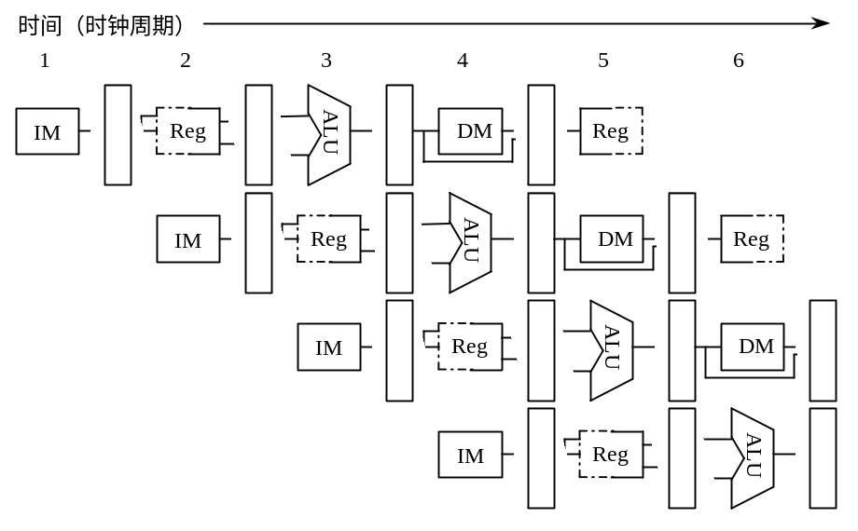图3.25 时空图的另一种画法

采用流水线方式实现时，我们首先要保证不会在同一时钟周期要求同一个功能段做两件不同的工作。例如，不能要求ALU同时做有效地址计算和算术运算。RISC指令集比较简洁，所以这件事情不太难做。在图3.23中，如果分支指令是在EX段完成，那么就不会发生这种冲突。
其次，为了避免IF段的访存（取指令）与MEM段的访存（读/写数据）发生冲突，必须采用分离的指令存储器和数据存储器。一般采用分离的指令Cache和数据Cache。而且，如果这里的时钟周期与前面非流水方式下的时钟周期相同，那么存储器系统的带宽必须提高到原来的5倍。这是一个不小的代价。
第三，ID段要对通用寄存器组进行读操作，而WB段要对通用寄存器组进行写操作，为了解决对同一通用寄存器的访问冲突，我们把写操作安排在时钟周期的前半拍完成，把读操作安排在后半拍完成。在图3.23中，用部件Reg的边框为实线来表示。
第四，图3.23中没有考虑PC的问题。为了做到每一个时钟周期启动一条指令，必须在每个时钟周期都做把PC值加4的工作。这是在IF段完成，为此需要设置一个专门的加法器。而且分支指令也要修改PC的值，它是到MEM段才会进行修改。我们将在3.5.2节详细讨论分支的处理问题。

相关与流水线冲突

3.4.2.1 相关
相关（dependence）是指两条指令之间存在某种依赖关系。确定程序中指令之间存在什么样的相关，对于充分发挥流水线的效率有重要的意义。如果指令之间没有任何关系，那么当流水线有足够的硬件资源时，它们就能在流水线中顺利地重叠执行，不会引起任何停顿。如果两条指令相关，则它们就有可能不能在流水线中重叠执行或者只能部分重叠。
相关有3种类型：数据相关（也称真数据相关），名相关，控制相关。
1．数据相关（data dependence）
对于两条指令i（在前，下同）和j（在后，下同），如果下述条件之一成立，则称指令j与指令i数据相关：
（1）指令j使用指令i产生的结果；
（2）指令j与指令k数据相关，而指令k又与指令i数据相关。
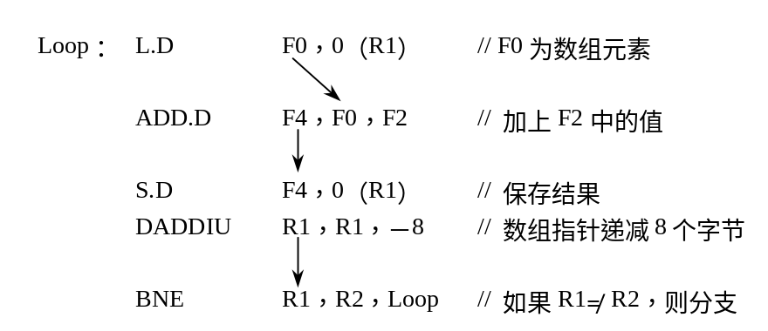其中第二个条件表明，数据相关具有传递性。即两条指令之间如果存在第一个条件所指出的相关的链，则它们是数据相关的。数据相关反映了数据的流动关系，即如何从其产生者流动到其消费者。
例如，下面这一段代码存在数据相关。
这里及在本书后面的论述中，用箭头表示必须保证的执行顺序。它由产生数据的指令指向使用该数据的指令。
当数据的流动是经过寄存器时，相关的检测比较直观和容易，因为寄存器是统一命名，同一寄存器在所有指令中的名称都是唯一的。而当数据的流动是经过存储器时，检测就比较复杂了，因为相同形式的地址其有效地址未必相同，如一条指令中的10（R5）与另一条指令中的10（R5）可能是不同的（R5的内容可能发生了变化）；而形式不同的地址其有效地址却可能相同。
2．名相关（name dependence）
这里的名是指指令所访问的寄存器或存储器单元的名称。如果两条指令使用相同的名，但是它们之间并没有数据流动，则称这两条指令存在名相关。指令j与指令i之间的名相关有以下两种：
（1）反相关（anti-dependence）。如果指令j写的名与指令i读的名相同，则称指令i和j发生了反相关。反相关指令之间的执行顺序是必须严格遵守的，以保证i读的值是正确的。
（2）输出相关（output dependence）。如果指令j和指令i写相同的名，则称指令i和j发生了输出相关。输出相关指令的执行顺序是不能颠倒的，以保证最后的结果是指令j写进去的。
与真数据相关不同，名相关的两条指令之间并没有数据的传送，只是使用了相同的名而已。如果把其中一条指令所使用的名换成别的，并不影响另外一条指令的正确执行。因此可以通过改变指令中操作数的名来消除名相关，这就是换名（renaming）技术。对于寄存器操作数进行换名称为寄存器换名（register renaming）。这个过程既可以用编译器静态实现，也可以用硬件动态完成。
例如，考虑下述代码：
DIV.D F2，F6，F4
ADD.D F6，F0，F12
SUB.D F8，F6，F14
DIV.D和ADD.D存在反相关。进行寄存器换名（F6换成S）后，变成：
DIV.D F2，F6，F4
ADD.D S，F0，F12
SUB.D F8，S，F14
3．控制相关（control dependence）
控制相关是指由分支指令引起的相关。它需要根据分支指令的执行结果来确定后续指令是否执行。一般来说，为了保证程序应有的执行顺序，必须严格按控制相关确定的顺序执行。
控制相关的一个最简单的例子是if语句中的then部分。例如：
if p1 {
S1；
}；
S；
if p2 {
S2；
}；
这里的if p1和if p2编译成目标码以后都是分支指令。语句S1与p1控制相关，S2与p2控制相关。S与p1和p2均无关。
控制相关带来了以下两个限制：
（1）与一条分支指令控制相关的指令不能被移到该分支之前。否则这些指令就不受该分支控制了。对于上述的例子，then 部分中的指令不能移到if语句之前。
（2）如果一条指令与某分支指令不存在控制相关，就不能把该指令移到该分支之后。对于上述的例子，不能把S移到if语句的then 部分中。

3.4.2.2 流水线冲突
流水线冲突（pipeline hazards）是指对于具体的流水线来说，由于相关的存在，使得指令流中的下一条指令不能在指定的时钟周期执行。
流水线冲突有以下3种类型：
（1）结构冲突（structural hazards）：因硬件资源满足不了指令重叠执行的要求而发生的冲突。
（2）数据冲突（data hazards）：当指令在流水线中重叠执行时，因需要用到前面指令的执行结果而发生的冲突。
（3）控制冲突（control hazards）：流水线遇到分支指令和其它会改变PC值的指令所引起的冲突。
流水线冲突会给指令在流水线中的执行带来许多问题。如果不能很好地解决冲突问题，轻则影响流水线的性能，重则导致错误的执行结果。当发生冲突时，流水线可能会出现停顿，从而降低流水线的效率和实际的加速比。这是因为消除冲突往往需要使某些指令推后执行。在后面的讨论中，我们约定：当一条指令被暂停时，在该暂停指令之后流出的所有指令都要被暂停，而在该暂停指令之前流出的指令则继续进行（否则就永远无法消除冲突）。显然，在整个暂停期间，流水线不会启动新的指令。
1．结构冲突
在流水线处理机中，为了能够使各种组合的指令都能顺利地重叠执行，需要对功能部件进行流水／或重复设置资源。如果某种指令组合因为资源冲突而不能正常执行，则称该处理机有结构冲突。
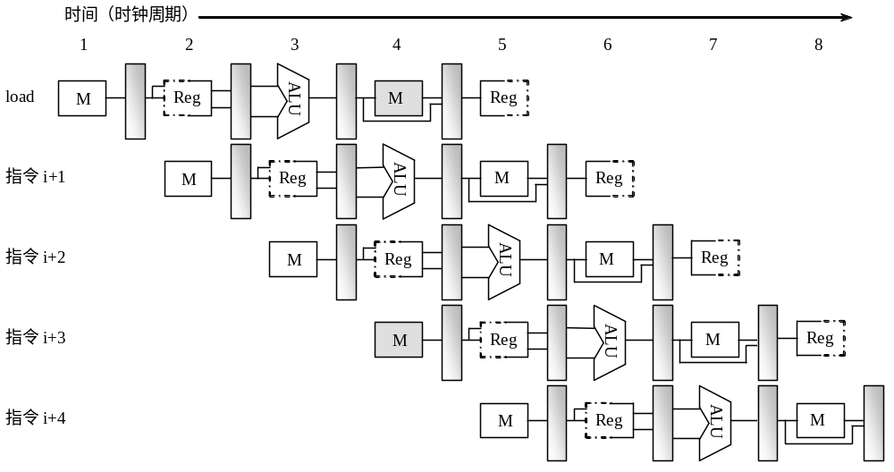当功能部件不是完全流水或者资源份数不够时，往往容易发生冲突。例如有些流水线处理机只有一个存储器，将数据和指令放在一起。在这种情况下，如果在某个时钟周期，既要完成某条指令的访存操作，又要完成其后某条指令的“取指令”，那么就会发生访存冲突（结构冲突）。如图3.26中的“M”所示。为了消除这个冲突，可以在前一条指令访问存储器时，将流水线停顿一个时钟周期，推迟后面取指令的操作。如图3.27所示。该停顿周期往往被称为“流水线气泡”，简称“气泡”。
图3.26由于访问同一个存储器而引起的结构冲突

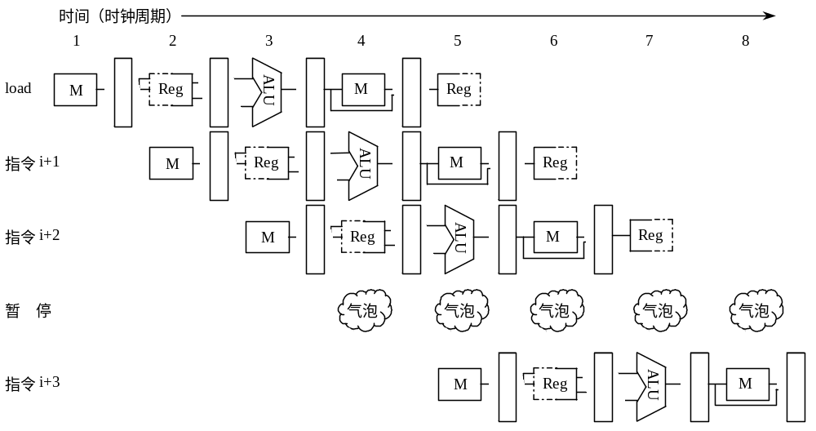图3.27 为消除结构冲突而插入的流水线气泡

也可以用如图3.28所示的时空图来表示上述停顿情况。在图3.28中，将停顿周期标记为stall，并将指令i+3的所有操作右移一个时钟周期。在这种情况下，在第4个时钟周期没有启动新指令（本来是要启动指令i+3的）。指令i＋3要推迟到第9个时钟周期才完成。在第8个时钟周期，流水线中没有指令完成。

指令编号 | 时钟周期
指令编号 | 1 | 2 | 3 | 4 | 5 | 6 | 7 | 8 | 9 | 10
指令i | IF | ID | EX | MEM | WB
指令i+1 |  | IF | ID | EX | MEM | WB
指令i+2 |  |  | IF | ID | EX | MEM | WB
指令i+3 |  |  |  | stall | IF | ID | EX | MEM | WB
指令i+4 |  |  |  |  |  | IF | ID | EX | MEM | WB
指令i+5 |  |  |  |  |  |  | IF | ID | EX | MEM

图3.28 图3.27的另一种画法

由上可知，为消除结构冲突而引入的停顿将影响流水线的性能。消除该结构冲突的另一种方法是在流水线处理机中设置相互独立的指令存储器和数据存储器，或者将统一的Cache分成独立的指令Cache和数据Cache。
在其它因素相同的情况下，没有结构冲突的处理机的性能总是比较高。那么为什么有时流水线设计者却允许结构冲突的存在呢？其主要原因是为了减少硬件成本。如果把流水线中的所有功能单元完全流水化，或者重复设置足够份数，那么所花费的成本将相当高。例如，在上述例子中，为了消除结构冲突而允许在同一个周期同时访问一条指令和一个数据，所需要的存储器带宽将加倍。假如结构冲突并不是经常发生，那么就可能不值得为了消除结构冲突而大量增加硬件。
2．数据冲突
（1）数据冲突
当相关的指令靠得足够近时，它们在流水线中的重叠执行或者重新排序会改变指令读/写操作数的顺序，使之不同于它们非流水实现时的顺序，则发生了数据冲突。让我们来看看下列指令在流水线中的执行情况：
DADD | R1， | R2， | R3
DSUB | R4， | R1， | R5
XOR | R6， | R1， | R7
AND | R8， | R1， | R9
OR | R10， | R1， | R11
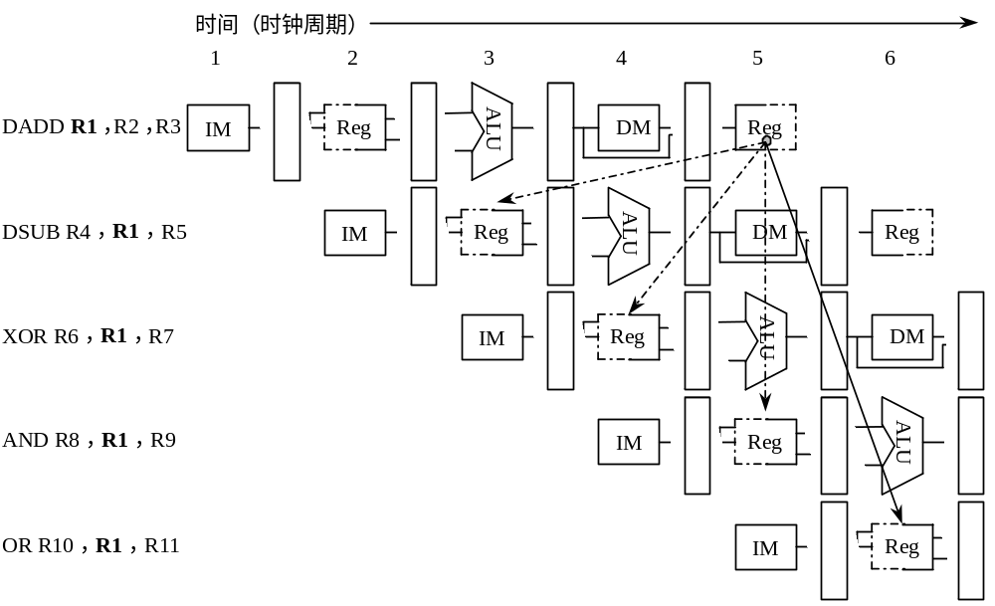DADD指令后的所有指令都要用到DADD指令的计算结果，如图3.29所示。DADD指令在其WB段（第5个时钟周期）才将计算结果写入寄存器R1，但是DSUB指令在其ID段（第3个时钟周期）就要从寄存器R1读取该结果，这就是一个数据冲突。除非采取措施防止这一情况发生，否则DSUB指令读到的值就是错误的。XOR指令也受到这种冲突的影响，它在第4个时钟周期从R1读出的值也是错误的。而OR指令则可以正常操作，因为它是在第6个时钟周期才读R1的内容。
图3.29 流水线的数据冲突举例

为了使流水线顺利地执行AND指令，我们把对通用寄存器组的写操作安排在时钟周期的前半拍完成，把读操作安排在后半拍完成。这样AND指令就能及时地读到DADD指令刚写进去的结果。在本章的图中，我们将通用寄存器组的边框的一半画成实线来表示进行读/写操作，画成点划线表示不进行操作。
根据指令读访问和写访问的顺序，可以将数据冲突分为3种类型。习惯上，这些冲突是按照流水线必须保持的访问顺序来命名的。考虑两条指令i和j，且i在j之前进入流水线，可能发生的数据冲突有：
（1）写后读冲突（RAW：Read After Write ）：指令j用到指令i的计算结果，而且在i将结果写入寄存器之前就去读该寄存器，因而得到的是旧值。这是最常见的一种数据冲突，它对应于真数据相关。图3.29中的数据冲突都是写后读冲突。
（2）写后写冲突（WAW：Write After Write ）：指令j和指令i的结果单元（寄存器或存储器单元）相同，而且j在i写入之前就先对该单元进行了写入操作，从而导致写入顺序错误。这时在结果单元中留下的是i写入的值，而不是j写入的。这种冲突对应于输出相关。
写后写冲突仅发生在这样的流水线中：① 流水线中不只一个段可以进行写操作；或者②当先前某条指令停顿时，允许其后续指令继续前进。前面介绍的5段流水线由于只在WB段写寄存器，所以不会发生写后写冲突。在下一章中介绍的流水线允许指令的顺序发生变化，就可能发生这种冲突了。
（3）读后写冲突（WAR：Write After Read）：指令j的结果单元和指令i的源操作数单元相同，而且j在i读取该单元之前就先对之进行了写操作，导致i读取到的值是错误的。这种冲突是由反相关引起的。
读后写冲突在前述5段流水线中不会发生，因为这种流水线中的所有读操作（在ID段）都在写结果操作（在WB段）之前发生。这种冲突仅发生在这样的情况下：① 有些指令的写结果操作提前了，而且有些指令的读操作滞后了；或者② 指令被重新排序了（下一章介绍）。
（2）通过定向技术减少数据冲突引起的停顿
当出现图3.29中所示的写后读冲突时，为了保证指令序列的正确执行，一种简单的处理方法是暂停流水线中DADD之后的所有指令，直到DADD指令将计算结果写入寄存器R1之后，再让DADD之后的指令继续执行。
为了减少停顿时间，可以采用一种称为定向（forwarding）（也称为旁路或短路）的简单技术来解决写后读冲突。定向技术的关键思想是：在某条指令（如图3.29中的DADD指令）产生计算结果之前，其它指令（如图3.29中的DSUB和XOR指令）并不真正立即需要该计算结果，如果能够将该计算结果从其产生的地方（EX段和MEM段之间的流水寄存器）直接送到其它指令需要它的地方（ALU的入口），那么就可以避免停顿。我们可以这样来实现定向：
（1）EX段和MEM段之间的流水寄存器中保存的ALU运算结果总是回送到ALU的入口。
（2）当定向硬件检测到前一个ALU运算结果写入的寄存器就是当前ALU操作的源寄存器时，那么控制逻辑就选择定向的数据作为ALU的输入，而不采用从通用寄存器组读出的值。
图3.29还表明，流水线中的指令所需要的定向结果可能不仅仅是前一条指令的计算结果，而且还有可能是前面与其不相邻指令的计算结果。图3.30是采用了定向技术后上述例子的执行情况，其中通用寄存器组到功能部件的连线表示定向路径，箭头表示数据的流向。上述指令序列可以按图3.30顺利执行而无需停顿。

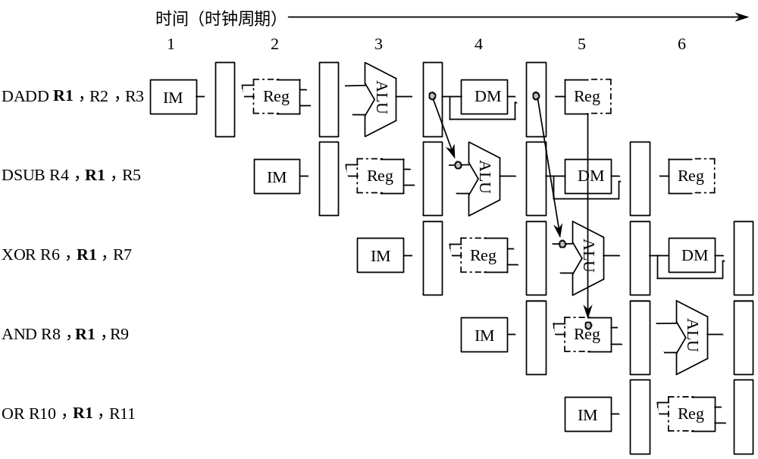图3.30 采用定向技术后的流水线数据通路

上述定向技术可以推广到更一般的情况：将结果数据从其产生的地方直接传送到所有需要它的功能部件。也就是说，结果数据不仅可以从某一功能部件的输出定向到其自身的输入，而且还可以定向到其它功能部件的输入。考虑下述指令序列：
DSUB | R1，R2，R3
LD | R5，0（R1）
SD | R5，12（R1）
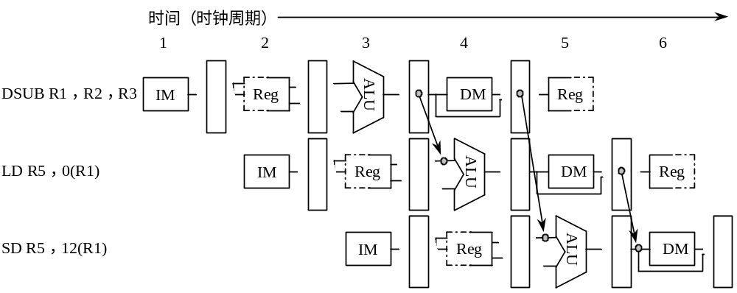这三条指令之间都存在数据冲突。为了消除这些冲突，可以采用如图3.31所示的定向，包括从ALU的输出到ALU的输入的定向、从数据存储器输出端到ALU的定向以及从数据存储器输出端到数据存储器输入端的定向（都经过流水寄存器）。

图3.31 更多的定向路径

（3） 需要停顿的数据冲突
前面讨论了如何利用定向技术来消除数据冲突引起的停顿。但是，并不是所有的数据冲突都可以用定向技术来解决。考虑下述指令序列：
LD | R1，0（R2）
DADD | R4，R1，R5
AND | R6，R1，R7
XOR | R8，R1，R9
图3.32中给出了该指令序列在流水线中执行时所需要的定向路径。显然，从LD指令到AND指令的定向没有问题，XOR指令也能从通用寄存器组获得操作数，但从LD指令到DADD指令的定向却无法实现。LD指令要到第4个时钟周期末尾才能将数据从存储器中读出，而DADD指令在第4个时钟周期的开始就需要该数据了。所以定向技术不能解决该数据冲突。

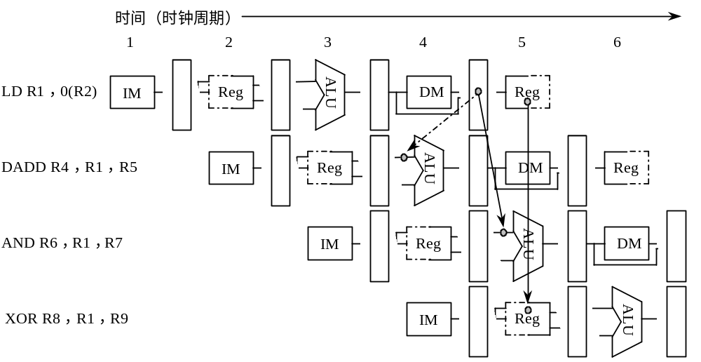图3.32 无法将LD指令的结果定向到DADD指令

为保证上述指令序列在流水线中的正确执行，需要设置一个称为“流水线互锁机制”（pipeline interlock）的功能部件。一般来说，流水线互锁机制的作用是检测发现数据冲突，并使流水线停顿，直至冲突消失。停顿是从等待相关数据的指令开始，到相应的指令产生该数据为止。停顿导致在流水线中插入气泡，使得被停顿指令的CPI增加了相应的时钟周期数。

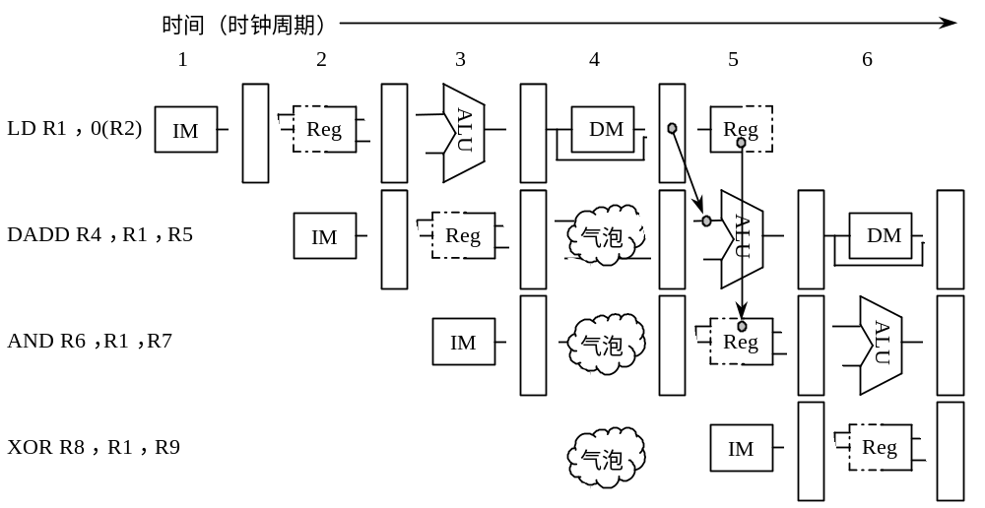图3.33 流水线互锁机制插入气泡后的执行过程

图3.34是上述例子加入停顿前后的流水线时空图，这里的停顿是一个时钟周期，因而被停顿指令的CPI增加了一个时钟周期，整个指令序列的执行时间也增加了一个时钟周期。在第4个时钟周期流水线没有启动指令，在第6个时钟周期没有指令完成。

LD R1，0（R2） | IF | ID | EX | MEM | WB
DADD R4，R1，R5 |  | IF | ID | EX | MEM | WB
AND R6，R1，R7 |  |  | IF | ID | EX | MEM | WB
XOR R8，R1，R9 |  |  |  | IF | ID | EX | MEM | WB

LD R1，0（R2） | IF | ID | EX | MEM | WB
DADD R4，R1，R5 |  | IF | ID | stall | EX | MEM | WB
AND R6，R1，R7 |  |  | IF | stall | ID | EX | MEM | WB
XOR R8，R1，R9 |  |  |  | stall | IF | ID | EX | MEM | WB
图3.34 插入停顿前后的流水线时空图

（4）依靠编译器解决数据冲突
为了减少停顿，对于无法用定向技术解决的数据冲突，可以通过在编译时让编译器重新组织指令顺序来消除冲突，这种技术称为“指令调度”（instruction scheduling）或“流水线调度”（pipeline scheduling）。实际上，对于各种冲突，都有可能用指令调度来解决。
例如，采用典型的代码生成方法对表达式A=B+C进行处理后，可以得到如图3.35左边所示的指令序列。从图中可以看出，必须在DADD指令的执行过程中插入一个停顿周期，才能保证它所用的C值是正确的。

LD Rb，B | IF | ID | EX | MEM | WB
LD Rc，C |  | IF | ID | EX | MEM | WB
DADD Ra，Rb，Rc |  |  | IF | ID | stall | EX | MEM | WB
SD Ra ，A |  |  |  | IF | stall | ID | EX | MEM | WB
图3.35 A=B+C的指令序列及其流水时空图

现在考虑为以下表达式生成代码：
A = B＋C;
D = E－F;
调度前和调度后的指令序列如表3.1所示。这里，DADD Ra，Rb，Rc与LD Rc，C之间存在数据冲突，DSUB Rd，Re，Rf与LD Rf，F之间也是如此。为了保证流水线正确执行调度前的指令序列，必须在指令的执行过程中插入两个停顿周期。而在调度后的指令序列中，加大了DADD和DSUB指令与LD指令的距离。通过采用定向，可以消除数据冲突，因而不必在执行过程中插入任何停顿周期。
表3.1 调度前后的指令序列
调度前的代码 | 调度后的代码
LD Rb，B  LD Rc，C  DADD Ra，Rb，Rc  SD Ra，A  LD Re，E  LD Rf，F  DSUB Rd，Re，Rf  SD Rd，D | LD Rb，B  LD Rc，C  LD Re，E  DADD Ra，Rb，Rc  LD Rf，F  SD Ra，A  DSUB Rd，Re，Rf  SD Rd，D

3．控制冲突
在流水线中，控制冲突可能会比数据冲突造成更多的性能损失，所以同样需要得到很好的处理。执行分支指令的结果有两种，一种是分支“成功”，PC值改变为分支转移的目标地址。另一种则是“不成功”或者“失败”，这时PC的值保持正常递增，指向顺序的下一条指令。对分支指令“成功”的情况来说，是在条件判定和转移地址计算都完成后，才改变PC值。对于3.4.1节中的5段流水线来说，改变PC值是在MEM段进行的。
处理分支指令最简单的方法是“冻结”（freeze）或者“排空”（flush）流水线。即一旦在流水线的译码段ID检测到分支指令，就暂停执行其后的所有指令，直到分支指令到达MEM段、确定出是否成功并计算出新的PC值为止。然后，按照新的PC值取指令。如图3.36所示。在这种情况下，分支指令给流水线带来了3个时钟周期的延迟。这种方法的优点在于其简单性。
在后面的叙述中，我们把由分支指令引起的延迟称为分支延迟（branch delay）。

分支指令 | IF | ID | EX | MEM | WB
分支目标指令 |  | IF | stall | stall | IF | ID | EX | MEM | WB
分支目标指令+1 |  |  |  |  |  | IF | ID | EX | MEM | WB
分支目标指令+2 |  |  |  |  |  |  | IF | ID | EX | MEM
分支目标指令+3 |  |  |  |  |  |  |  | IF | ID | EX
图3.36简单处理分支指令：分支成功的情况

分支指令 | IF | ID | EX | MEM | WB
分支后继指令 |  | IF | stall | stall | IF | ID | EX | MEM | WB
分支后继指令+1 |  |  |  |  |  | IF | ID | EX | MEM | WB
分支后继指令+2 |  |  |  |  |  |  | IF | ID | EX | MEM
分支后继指令+3 |  |  |  |  |  |  |  | IF | ID | EX
图3.37 简单处理分支指令：分支失败的情况

图3.37是分支失败时的时空图。可以看出，在这种情况下，分支后面第一条指令已经正确取出，重复IF周期就毫无必要。此外，流水线空等也不是一种好的选择。后面将讨论如何充分利用这一事实来改善流水线处理分支指令的性能。
分支指令在目标代码中出现的频度是不低的，统计结果表明，每3～4条指令就有一条是分支指令。假设分支指令出现的频度是30％，流水线理想的CPI为1，那么在上述分支延迟为3个时钟周期的情况下，流水线的实际CPI为1.9，所带来的性能损失是相当大的。所以降低分支延迟对于充分发挥流水线的效率是十分重要的。
为减少分支延迟，可采取以下措施：
（1）在流水线中尽早判断出分支转移是否成功；
（2）尽早计算出分支目标地址。
这两种措施要同时采用，缺一不可。因为只有判断出转移是否成功而且得到分支目标地址后才能进行转移。在下面的讨论中，我们假设这两步工作被提前到ID段完成，即分支指令是在ID段的末尾执行完成，所带来的分支延迟为一个时钟周期。
减少分支延迟的方法有许多种。下面只介绍3种通过软件（编译器）来处理的方法，更复杂的软硬件结合的方法将在下一章中讨论。这3种方法有一个共同的特点，就是它们对分支的处理方法在程序的执行过程中始终是不变的，是静态的。它们要么总是预测分支成功，要么总是预测分支失败。
（1）预测分支失败
当在译码段ID检测到分支指令时，如果流水线不空等，而是预测分支的两条执行路径中的一条，继续处理后续指令，就可以提高分支指令的处理性能。预测有两种选择：猜测分支成功，或者猜测分支失败。不管采用哪一种，都可以通过编译器来优化性能，即让代码中最常执行的路径与所选的预测方向一致。
预测分支失败的方法是沿失败的分支继续处理指令，即允许该分支指令后的指令继续在流水线中流动，就好象什么都没发生似的。当确定分支是失败时，那么可以将分支指令看作是一条普通指令，流水线正常流动，如图3.38（a）所示；当确定分支是成功时，流水线就把在分支指令之后取出的所有指令转化为空操作，并按分支目标地址重新取指令执行，如图3.38（b）所示。
采用这种方法处理分支指令的后续指令时，要保证分支结果出来之前不能改变处理机的状态，以便一旦猜错时，处理机能够回退到原先的状态。

分  支  失  败 | 分支指令i | IF | ID | EX | MEM | WB
分  支  失  败 | 指令 i+1 |  | IF | ID | EX | MEM | WB
分  支  失  败 | 指令 i+2 |  |  | IF | ID | EX | MEM | WB
分  支  失  败 | 指令 i+3 |  |  |  | IF | ID | EX | MEM | WB
分  支  失  败 | 指令 i+4 |  |  |  |  | IF | ID | EX | MEM | WB
（a） 分支失败

分  支  成  功 | 分支指令i | IF | ID | EX | MEM | WB
分  支  成  功 | 指令 i+1 |  | IF | idle | idle | idle | idle
分  支  成  功 | 分支目标指令 |  |  | IF | ID | EX | MEM | WB
分  支  成  功 | 分支目标指令+1 |  |  |  | IF | ID | EX | MEM | WB
分  支  成  功 | 分支目标指令+2 |  |  |  |  | IF | ID | EX | MEM | WB
（b） 分支成功
图3.38采用预测分支失败方法的流水线时空图

（2）预测分支成功
这种方法按分支成功的假设进行处理。当流水线ID段检测到分支指令后，一旦计算出了分支目标地址，就开始从该目标地址取指令执行。
在前述5段流水线中，因为判断分支是否成功与分支目标地址计算是在同一流水段完成的，所以这种方法对减少该流水线的分支延迟没有任何好处。而在其它的一些流水线处理机中，特别是那些具有隐含设置条件码或分支条件更复杂（因而更慢）的流水线处理机中，在确定分支是否成功之前，就能得到分支的目标地址。这时采用这种方法便可以减少分支延迟。
（3）延迟分支（delayed branch）
这种方法的主要思想是从逻辑上“延长”分支指令的执行时间。把延迟分支看成是由原来的分支指令和若干个延迟槽构成：
分支指令
延迟槽1（顺序后继指令1）
……
延迟槽m（顺序后继指令m）

不管分支是否成功，都要按顺序执行延迟槽中的指令。延迟分支成功和失败两种情况下执行的指令序列如图3.39所示。

分支指令 分支指令
顺序后继指令1（延迟槽1） 顺序后继指令1（延迟槽1）
…… ……
顺序后继指令m（延迟槽m） 顺序后继指令m（延迟槽m）
分支目标指令 顺序后继指令m+1

- 分支成功的情况 （b）分支失败的情况
图3.39延迟分支成功和失败的两种情况

在采用延迟分支的实际机器中，绝大多数的延迟槽都是一个。在这种情况下，流水线的执行情况如图3.40所示。可以看出，只要分支延迟槽中的指令是有用的，流水线中就没有出现停顿，这时延迟分支的方法能很好地减少分支延迟。

分  支  失  败 | 分支指令i | IF | ID | EX | MEM | WB
分  支  失  败 | 延迟槽指令 i+1 |  | IF | ID | EX | MEM | WB
分  支  失  败 | 指令 i+2 |  |  | IF | ID | EX | MEM | WB
分  支  失  败 | 指令 i+3 |  |  |  | IF | ID | EX | MEM | WB
分  支  失  败 | 指令 i+4 |  |  |  |  | IF | ID | EX | MEM | WB

分  支  成  功 | 分支指令i | IF | ID | EX | MEM | WB
分  支  成  功 | 延迟槽指令 i+1 |  | IF | ID | EX | MEM | WB
分  支  成  功 | 分支目标指令j |  |  | IF | ID | EX | MEM | WB
分  支  成  功 | 分支目标指令j+1 |  |  |  | IF | ID | EX | MEM | WB
分  支  成  功 | 分支目标指令j+2 |  |  |  |  | IF | ID | EX | MEM | WB

图3.40 延迟分支的执行情况

选择放入延迟槽中的指令是由编译器完成的。实际上延迟分支能否带来好处完全取决于编译器能否把有用的指令调度到延迟槽中。这也是一种指令调度技术。常用的调度方法有3种：从前调度，从目标处调度，从失败处调度。如图3.41所示。图中，上面的代码是调度前的，下面的代码是调度后的。
图3.41（a）表示的是从前调度，它是把位于分支指令之前的一条独立的指令移到延迟槽。当无法使用从前调度时，就使用图3.41（b）或图3.41（c）的方法。在图3.41（b）和图3.41（c）的指令序列中，由于分支指令是使用R1来判断的，所以不能把产生R1的值的DADD指令调度到延迟槽。图3.41（b）表示的是从目标处调度，它是把目标处的指令拷贝到延迟槽。之所以是拷贝，而不是把该指令移过去，是因为从别的路径可能也要执行到该指令。需要说明的是，这时需要修改分支指令的目标地址，如图3.41（b）中的箭头所示。从目标处调度实际上是猜测了分支是成功的。所以当分支成功概率比较高时（例如循环转移），采用这种方法比较好；否则，采用从失败处调度比较好（见图3.41（c））。需要注意的是，当猜测错误时，要保证图3.41（b）和图3.41（c）中调度到延迟槽中的指令的执行不会影响程序的正确性（当然，这时延迟槽中的指令是无用的）。

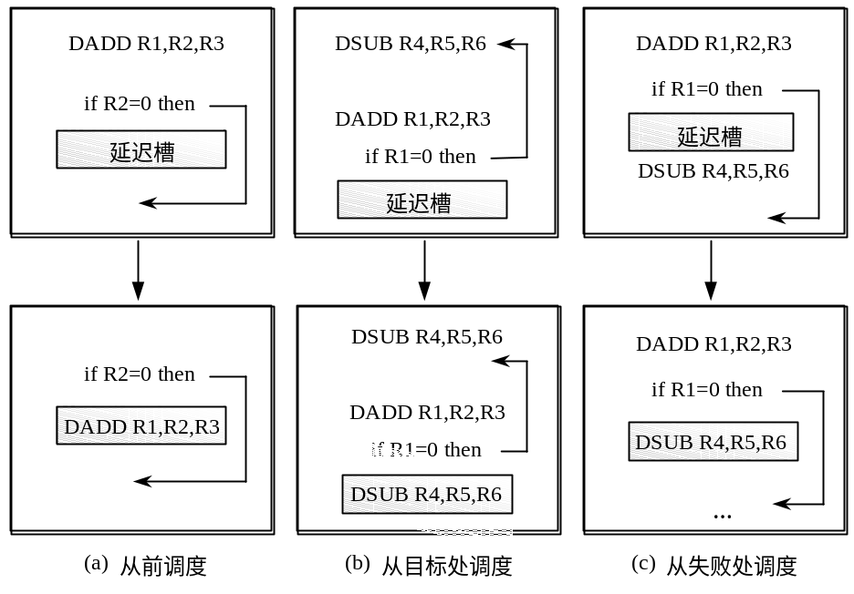图3.41 调度分支指令的三种常用方法

上述方法受到两个方面的限制，一个是可以被放入延迟槽中的指令要满足一定的条件，另一个是编译器预测分支转移方向的能力。为了提高编译器在延迟槽中放入有用指令的能力，许多处理机采用了分支取消（canceling或nullifying）机制。在这种机制中，分支指令隐含了预测的分支执行方向。当分支的实际执行方向和事先所预测的一样时，执行分支延迟槽中的指令，否则就将分支延迟槽中的指令转化成一个空操作。图3.42给出了预测分支成功的情况下，分支取消机制在分支成功和失败两种情况下的执行情况。

分  支  失  败 | 分支指令i（失败） | IF | ID | EX | MEM | WB
分  支  失  败 | 延迟槽指令 i+1 |  | IF | idle | idle | idle | idle
分  支  失  败 | 指令 i+2 |  |  | IF | ID | EX | MEM | WB
分  支  失  败 | 指令 i+3 |  |  |  | IF | ID | EX | MEM | WB
分  支  失  败 | 指令 i+4 |  |  |  |  | IF | ID | EX | MEM | WB

分  支  成  功 | 分支指令i（成功） | IF | ID | EX | MEM | WB
分  支  成  功 | 延迟槽指令 i+1 |  | IF | ID | EX | MEM | WB
分  支  成  功 | 分支目标 |  |  | IF | ID | EX | MEM | WB
分  支  成  功 | 分支目标+1 |  |  |  | IF | ID | EX | MEM | WB
分  支  成  功 | 分支目标+2 |  |  |  |  | IF | ID | EX | MEM | WB
图3.42 预测分支成功的情况下，分支取消机制的执行情况

流水线的实现
3.4.1节中，我们给出了一个经典的5段流水线的结构。在此基础上，本节将进一步展开，深入、细致地讨论流水线的具体实现。我们仍旧是先给出非流水线方式下的实现，然后再论述流水方式下的实现。这里是用MIPS指令集作为例子。

MIPS的一种简单实现
图3.43给出了实现MIPS指令子集的一种简单数据通路。该数据通路的操作分成5个时钟周期：取指令，指令译码/读寄存器，执行/有效地址计算，存储器访问/分支完成，写回。下面我们只讨论整数指令的实现，包括数据字的load和store，等于0转移，整数ALU指令等。
图3.43中设置了一些临时寄存器。其作用如下：
NPC——存放下一条指令的地址。
IR——指令寄存器，存放当前正在处理的指令。
A——第一操作数寄存器，存放从通用寄存器组读出来的操作数。
B——第二操作数寄存器，存放从通用寄存器组读出来的另一个操作数。
Imm——存放符号扩展后的立即数操作数。
cond——存放条件判定的结果。为“真”表示分支成功。
ALUo——存放ALU的运算结果。
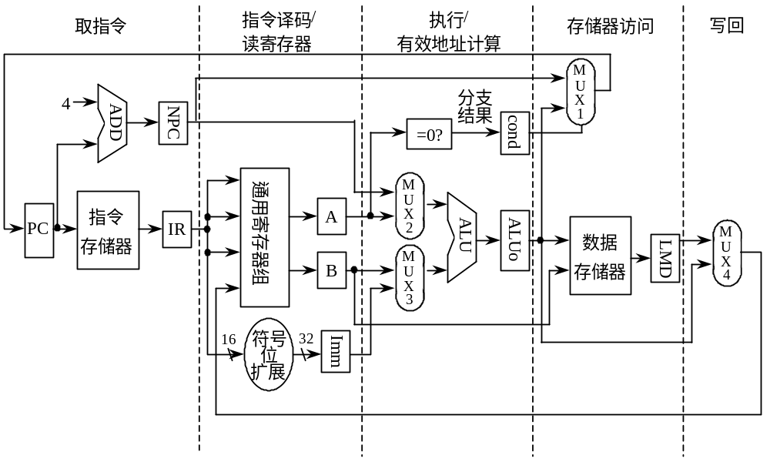LMD——存放load指令从存储器读出的数据。
图3.43 实现MIPS指令的一种简单数据通路

在该数据通路上，最多花5个时钟周期就能实现一条MIPS指令。具体操作如下：
1．取指令周期（IF）
IR←Mem[PC]
NPC←PC+4
说明：根据PC指示的地址从存储器中取出指令并放入指令寄存器IR；同时PC值加4（每条指令占4个字节），指向顺序的下一条指令。这个下一条指令地址被放入临时寄存器NPC。
2．指令译码/读寄存器周期（ID）
A←Regs[rs]
B←Regs[rt]
Imm←（（IR₁₆）¹⁶##IR_{16..31}）
说明：对指令进行译码，并以指令中的rs和rt字段（见图2.8）作为地址访问通用寄存器组，把读出的操作数放入临时寄存器A和B。同时IR的低16位进行符号位扩展，然后存入Imm。
指令的译码操作和读寄存器操作是并行进行的。之所以可以这样，是因为在MIPS指令格式中，操作码字段以及rs、rt字段都是在固定的位置。这种技术称为“固定字段译码”（fixed-field decoding）技术。值得注意的是，这里读出的操作数在后面并不一定会用到，但是这样统一处理并没有什么坏处（当然，读操作数会消耗能量。对功耗要求严格的设计也许会避免这样做），带来的好处是简化了硬件。
另外，由于立即数在所有MIPS指令中的位置是相同的，因此在这里统一对其进行符号扩展，以便在下一个周期使用。当然也许有的指令不会用到这个立即数，但无论如何，提前形成总是有益无害的。
3．执行/有效地址计算周期（EX）
在这个周期，ALU对在前一个周期准备好的操作数进行运算。不同指令所进行的操作不同：
（1）存储器访问指令
ALUo←A + Imm
说明：ALU将操作数相加形成有效地址，并存入临时寄存器ALUo。
（2）寄存器－寄存器ALU指令
ALUo←A func B
说明：ALU根据func字段（见图2.8）指出的操作类型对A和B中的数据进行运算，并将结果存入临时寄存器ALUo。
（3）寄存器－立即值ALU指令
ALUo←A op Imm
说明：ALU根据操作码op指出的操作类型对A和Imm中的数据进行运算，并将结果存入临时寄存器ALUo。该立即数在上一周期已进行了符号位扩展
（4）分支指令
ALUo←NPC+（Imm<<2）；
cond←（A = = 0）
说明：ALU将临时寄存器NPC和Imm中的值（左移两位后）相加，得到转移目标的地址存入ALUo。同时，对在前一个周期读入到寄存器A的值进行判断，决定分支是否成功。为简单起见，这里我们只考虑一种分支，即BEQZ（Branch if EQual Zero）。判断的结果存入寄存器cond，供以后使用。
这里将有效地址计算周期和执行周期合并为一个时钟周期，这是因为MIPS指令集采用load／store结构，没有任何指令需要同时进行数据有效地址的计算、转移目标地址的计算和对数据进行运算。除分支指令外，还有一些不同形式的跳转指令，它们与分支指令相似，这里就不再赘述。
4．存储器访问/分支完成周期（MEM）
所有指令都要在该周期对PC进行更新。除了分支指令，其它指令都是做：PC←NPC
在该周期内处理的MIPS指令仅仅有load、store和分支三种指令，下面分别讨论之。
（1）存储器访问指令
LMD←Mem[ALUo]
或者 Mem[ALUo]←B
说明：存储器访问指令包含load和store。如果是load指令，就从存储器中读出相应的数据，放入临时寄存器LMD；如果是store指令，就将B中的数据写入存储器。两种情况下均用ALUo中的值作为访存地址，它是在上一个周期就已经计算好了。
（2）分支指令
if （cond） PC ←ALUo else PC←NPC
说明：如果cond中的内容为“真”，表明转移成功，把ALUo中的转移目标地址放入PC中。
5．写回周期（WB）
不同的指令在写回周期完成的工作也不一样。
（1）寄存器－寄存器ALU指令
Regs[rd]← ALUo
（2）寄存器－立即数ALU指令
Regs[rt]← ALUo
（3）load指令
Regs[rt]← LMD
说明：上述指令均是将结果写入通用寄存器组。这个结果可能是ALU的计算结果（ALUo中的内容），也可能是来自存储器（LMD中的内容）。写入的目标寄存器由指令中的rd或rt字段指出，具体是哪一个，由指令的操作码决定。
在图3.43中，不同的操作周期之间设置有存储单元，用于保存当前指令的执行结果或者在上一个周期产生且在后面周期要用到的结果。其中PC、通用寄存器组、存储器单元是在指令之间保存结果，而临时寄存器IR，NPC，A，B，Imm，cond，ALUo，LMD则是在单条指令的执行过程中保存中间结果。
在图3.43中，如果把IF周期内的加法器与EX周期的ALU合并，共享同一个ALU，并把指令存储器与数据存储器合并为一个存储器，就会得到一个更加经济的方案。但图3.43的方案更便于我们后面改造为流水线实现。
在图3.43所示的方案中，CPI为5。你也许会想，如果去掉一些临时寄存器，让每条指令在一个较长的时钟周期内完成，CPI就可以减少为1。不过，这时的时钟周期时间却可能接近上述多周期实现的时钟周期时间的5倍，因为每条指令的执行都要通过上述所有的功能部件。从单条指令的执行时间上看，改善并不多。虽然可以省去一些临时寄存器，但是计算机设计者一般不会采用单周期实现方案，主要原因是：
（1）对于大多数CPU来说，单周期实现效率很低，因为不同的指令所需完成的操作差别相当大，因而所需要的时钟周期时间也大不一样。
（2）单周期实现时，需要重复设置某些功能部件（例如实现PC加4的加法器），而在多周期实现方案中，这些部件是可以共享的。

基本的MIPS流水线

在上述实现方案中，把每一个时钟周期完成的工作看作是流水线的一段，很容易将之改造为流水实现。流水段中的所有操作在一个时钟周期内完成，每个时钟周期启动一条新的指令。改造后的数据通路如图3.44所示。这里主要进行了以下变动：
（1）设置了流水寄存器
在段与段之间设置了流水寄存器。流水寄存器的名称用其相邻的两个段的名称拼合而成。例如ID段与EX段之间的流水寄存器用ID/EX表示，其余类似。实际上，每个流水寄存器是由若干个寄存器构成的，这些寄存器的命名形式为：“x.y”，其包含的字段的命名形式为：“x.y[s]”，其中x为流水寄存器名称，y为具体寄存器名称，s为字段名称。例如，ID/EX.IR表示流水寄存器ID/EX中的子寄存器IR，ID/EX.IR[op]表示该寄存器的op字段（即操作码字段）。
流水寄存器的作用包括：
① 将各段的工作隔开，使得它们不会互相干扰。流水寄存器是边沿触发写入的，这点非常重要。
② 保存相应段的处理结果。例如：EX/MEM.ALUo保存EX段ALU的运算结果，MEM/WB.LMD保存MEM段从数据存储器读出的数据。
③ 向后传递后面将要用到的数据或者控制信息。例如：EX/MEM.B传递ID/MEM.B的内容（在ID段从通用寄存器读出），供在MEM段写入存储器时使用。MEM/WB.ALUo传递EX/MEM.ALUo的内容，供在WB段写入寄存器时使用。ID/EX.IR、EX/MEM.IR、MEM/WB.IR向后传递指令字的相关信息。随着指令在流水线中的流动，所有有用的数据和控制信息每个时钟周期会往后流动一段（拷贝过去）。当然，在传递过程中，只保存后面需要用到的数据和信息，丢弃不再需要的信息。
如果把PC也看成是IF段的流水寄存器，那么每个段都有一个流水寄存器，它位于该流水段的前面，提供指令在该段执行所需要的所有数据和控制信息。
（2）增加了向后传递IR和从MEM/WB.IR回送到通用寄存器组的连接。
当一条指令从ID段流到EX段时，新的指令会进入ID段，冲掉IF/ID中的内容。所以指令中的有用信息必须跟着指令流动到ID/EX.IR。依此类推，后面需要用到的指令信息要依次往后传递，直到MEM/WB.IR，其中的目标寄存器地址回送到通用寄存器组，用于实现结果回写到通用寄存器组。实际上，除了传递IR之外，还增加了其它一些数据的传递连接，详见图3.44。
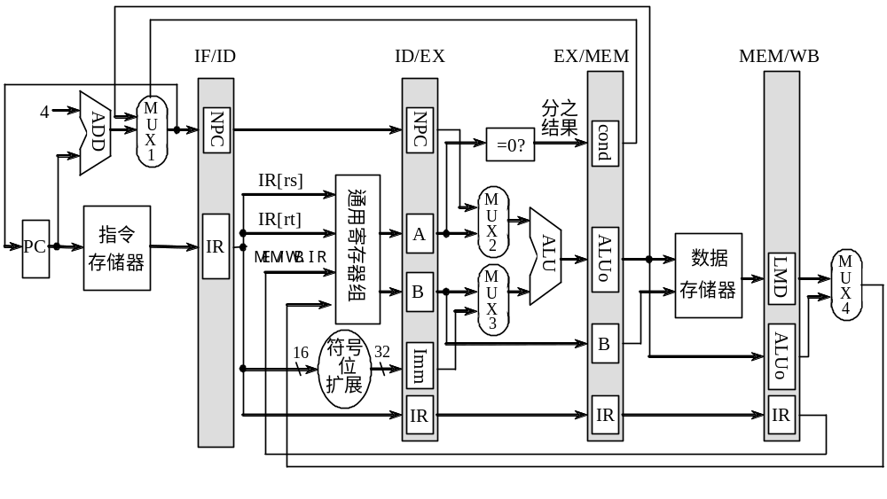（3）将对PC的修改移到了IF段，以便PC能及时地加4，为取下一条指令做好准备。

图3.44 MIPS流水线的数据通路

为了详细了解该流水线的工作情况，需要知道各种指令在每一个流水段进行什么样的操作，如表3.2所示。在IF段和ID段，所有指令的操作都一样。从EX段开始才区分不同的指令。 表中IR[rs]是指IR的第6位到第10位，即IR_{6..10}；IR[rt]是指IR_{11..15}；IR[rd]是指IR_{16..20}。

表3.2 MIPS流水线的每个流水段的操作
流水段 | 所有指令
IF | IF/ID.IR ← Mem[PC]；  IF/ID.NPC ，PC ← （if（（ EX/MEM.IR[op] == branch ）& EX/MEM.cond）  {EX/MEM.ALUo} else {PC+4}）；
ID | ID/EX.A ← Regs[IF/ID.IR[rs]]；ID/EX.B ← Regs[IF/ID.IR[rt]]；  ID/EX.NPC ← IF/ID.NPC；ID/EX.IR ← IF/ID.IR；  ID/EX.Imm ← （IF/ID.IR₁₆）¹⁶##IF/ID.IR_{16..31}；
 | ALU指令 | load/store指令 | 分支指令
EX | EX/MEM.IR ← ID/EX.IR；  EX/MEM.ALUo ←  ID/EX.A func ID/EX.B  或  EX/MEM.ALUo ←  ID/EX.A op ID/EX.Imm； | EX/MEM.IR ← ID/EX.IR；  EX/MEM.ALUo ←  ID/EX.A + ID/EX.Imm；  EX/MEM.B←ID/EX.B； | EX/MEM.IR ← ID/EX.IR；  EX/MEM.ALUo ←  ID/EX.NPC + ID/EX.Imm<<2；  EX/MEM.cond ←  （ID/EX.A ==0）；
MEM | MEM/WB.IR ← EX/MEM.IR；  MEM/WB.ALUo ←  EX/MEM.ALUo； | MEM/WB.IR ← EX/MEM.IR；  MEM/WB.LMD ←  Mem[EX/MEM.ALUo]；  或  Mem[EX/MEM.ALUo] ←  EX/MEM.B；
WB | Regs[MEM/WB. IR[rd]] ←  MEM/WB.ALUo；  或  Regs[MEM/WB. IR[rt]] ←  MEM/WB.ALUo； | Regs[MEM/WB. IR[rt]] ←  MEM/WB.LMD；

为了控制该流水线的工作，主要是要确定如何控制图3.44中的4个多路器。具体来说，就是：
（1）MUX2：若ID/EX.IR中的指令是分支指令，则选择上面那个输入（ID/EX.NPC），否则选择下面那个（ID/EX.A）。
（2）MUX3：若ID/EX.IR中的指令是寄存器－寄存器型ALU指令，则选择上面那个输入（ID/EX.B），否则选择下面那个（ID/EX.Imm）。
（3）MUX1：若EX/MEM.IR中的指令是分支指令，而且EX/MEM.cond为真，则选择上面那个输入（EX/MEM.ALUo，即分支目标地址），否则选择下面那个（PC+4）。
（4）MUX4：若MEM/WB.IR中的指令是load指令，则选择上面那个输入（MEM/WB.LMD），否则选择下面那个（MEM/WB.ALUo）。
此外，还有一个多路器图中没有画出。即从MEM/WB回传至通用寄存器组的写入地址应该是从MEM/WB.IR[rd] 和MEM/WB.IR[rt]中选一个。如果是寄存器－寄存器型ALU指令，则选择前者；如果是寄存器－立即数型ALU指令和load指令，就选择后者。
当然，该流水线要正常工作还要解决好数据冲突的问题。对于该流水线而言，所有的数据冲突均可以在ID段检测到。如果存在数据冲突，就在相应的指令流出ID段之前将之暂停。完成该工作的硬件称为流水线的互锁机制。类似地，若采用了定向技术，我们可以在ID段确定需要什么样的定向，并设置相应的控制。按这样处理，就不必在流水过程中将已经改变了机器状态的指令挂起，可以降低流水线的硬件复杂度。另外一种处理方法是在使用操作数的那个时钟周期（上述流水线中的EX和MEM段）的开始检测冲突和确定必需的定向。
检测冲突是通过比较寄存器地址是否相等来实现的。例如，若要在ID段检测由于使用load指令的结果而导致的RAW冲突，可以通过表3.3中的比较来实现：（这时load指令在EX段）

表3.3 在ID段为检测是否需启动流水线互锁而进行的三种比较
ID/EX中的操作码（ID/EX.IR[op]） | IF/ID中的操作码 （IF/ID.IR[op]） | 比较的操作数字段
load | RR ALU | ID/EX. IR[rt]=IF/ID. IR[rs]
load | RR ALU | ID/EX. IR[rt]=IF/ID. IR[rt]
load | load、store、ALU立即数或分支 | ID/EX. IR[rt]=IF/ID. IR[rs]

这种由于使用load的结果而引起的流水线互锁称为load互锁。
一旦硬件检测到上述RAW冲突，流水线互锁机制必须在流水线中插入停顿，并使当前正处于IF段和ID段的指令不再前进。为实现这点，只要将ID/EX.IR中的操作码改为全0（全0表示空操作），并将IF/ID寄存器的内容回送到自己的入口。
定向逻辑要考虑的情况更多，因此其实现比上述冲突检测机制更复杂。类似地，它也是通过比较流水寄存器中的寄存器地址来确定的。例如，如果检测到以下条件成立：
(ID/EX.IR.op==RR ALU)&（EX/MEM.IR.op==RR ALU）&（ID/EX.IR[rt]==EX/MEM.IR[rd]）
即：EX段和MEM段中的指令都是RR ALU，而且MEM段中指令的目标寄存器地址与EX段中指令的第二源操作数地址相同，则需要把EX/MEM.ALUo定向到ALU的下面一个输入（图3.45中的①）。
又如，如果检测到以下条件成立：
（ID/EX.IR[op]==RR ALU）&（MEM/WB.IR[op]==load）& （ID/EX.IR[rt]==MEM/WB.IR[rt]）
即：EX段中的指令是RR ALU，WB段中的指令是load，而且该load指令的目标寄存器地址与EX段中指令的第二源操作数地址相同，则需要把MEM/WB.LMD定向到ALU的下面一个输入（图3.45中的②）。
类似地，可以列出所有的情况。这里不再赘述。
为了实现定向而增加的连接通路如图3.45中的虚线所示。它们分别把ALU的运算结果和访问存储器得到的数据定向到ALU的两个输入端。

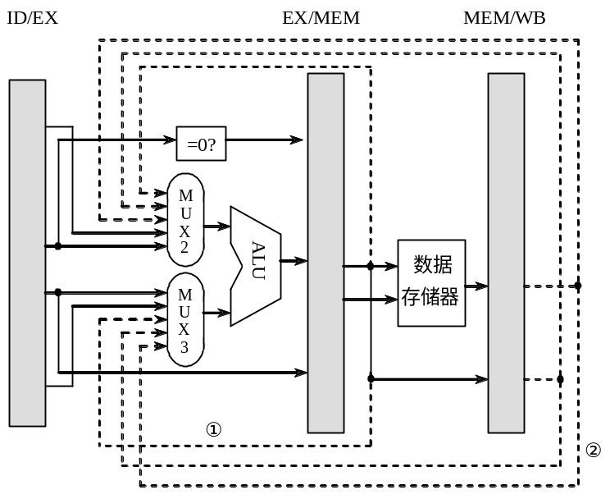图3.45 流水线增设的定向路径

在该流水线中，分支指令的条件测试和分支目标地址计算是在EX段完成，对PC的修改是在MEM段完成。它所带来的分支延迟是3个时钟周期。为了减少分支延迟，需尽早完成这些工作。如果只考虑BEQZ和BNEZ，就可以把这些工作提前到ID段进行。为此，需要在ID段增设一个加法器，用于分支目标地址的计算，并把条件测试“=0？”的逻辑电路移到ID段。这些结果要直接回送到IF段的MUX1，如图3.46所示。改进后的流水线对分支指令的处理变成了表3.4的操作。斜体部分表示与表3.3不同的操作。
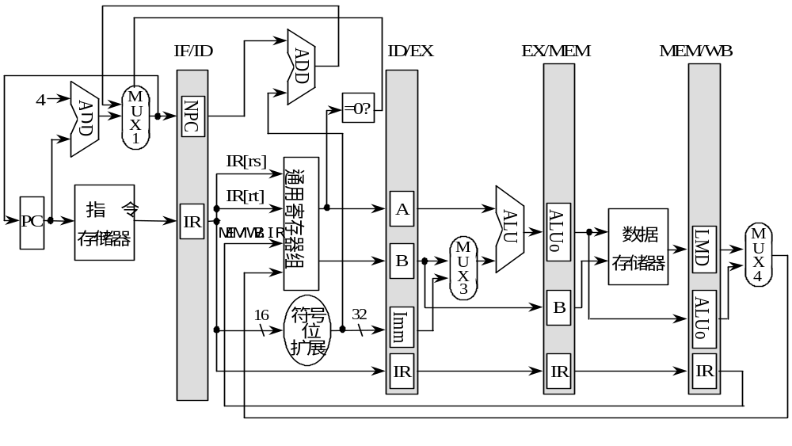图3.46 为减少分支延迟，对图3.42进行改进后的流水线数据通路

表3.4 改进后流水线的分支操作
流水段 | 分支指令
IF | IF/ID.IR ← Mem[PC]；  IF/ID.NPC ，PC ← （if （（IF/ID[op] == branch） & （Regs[IF/ID.IR[rs]] = = 0））  {IF/ID.NPC + (IF/ID.IR₁₆)¹⁶ ## （IF/ID.IR_{16..31} << 2）} else {PC+4})；
ID | ID/EX.A ← Regs[IF/ID. IR[rs]]； ID/EX.B ← Regs[IF/ID. IR[rt]]；  ID/EX.IR ← IF/ID.IR；  ID/EX.Imm ← （ IF/ID.IR₁₆ ）¹⁶ ## IF/ID. IR_{16..31}；
EX
MEM
WB

向量处理机
大家已经知道，流水线非常适合于进行大批量重复且互相没有关联的计算，而科学计算领域内的许多问题正好符合这个特点，许多运算可以表示为向量的运算。为了充分发挥流水线的效率，实现高性能计算，有的流水线处理机设置了向量数据表示和相应的向量指令。这种处理机称为向量处理机。
我们在3.4节和3.5节中讨论的流水线处理机不具有向量数据表示和相应的向量指令，这种处理机称为标量处理机。
早期典型的向量处理机是1976年出现的CRAY-1超级计算机。其浮点运算速度达到了1亿次/秒。后来又陆续出现了许多高性能的向量处理机，如Cray Y-MP，CDC Cyber 205，NEC SX-X/44，Fujitsu VP2600等，其性能达到了每秒几十亿～几百亿次浮点运算。这些向量处理机的性能价格比往往很高，与价格相当的标量处理机相比，其吞吐率往往要高出1～2个数量级。因此，在科学计算中得到了广泛的应用。但是，向量处理机也具有一定的专用性，就是其高性能是局限于求解那些可以转化为向量运算的问题。

向量处理方式

对向量的运算可以采用3种不同的处理方式：① 横向处理方式；② 纵向处理方式；③ 纵横处理方式。采用不同的处理方式，向量处理机的结构也会相应地不同。下面以计算表达式D=A×（B＋C）为例来说明向量处理方式。其中A、B、C、D都是长度为N的向量，设A=（a₁，a₂，…，a_{N}），B=（b₁，b₂，…，b_{N}），C=（c₁，c₂，…，c_{N}），D=（d₁，d₂，…，d_{N}）。
1．横向（水平）处理方式
在横向处理方式中，向量计算是按行的方式从左到右横向地进行。对于给定的例子D=A×（B＋C），就是逐个求di：
先计算： d₁←a₁×(b₁＋c₁)
再计算： d₂←a₂×(b₂＋c₂)……
最后计算： d_{N}←a_{N}×(b_{N}＋c_{N})
一般的计算机就是采用这种方式组成循环程序进行处理的。每次循环完成以下计算（共循环N次）：
k_{i}←b_{i}＋c_{i}
d_{i}←k_{i}×a_{i}
进行流水处理时，在每次循环中，都会发生一次数据相关和两次流水线的功能切换（若采用多功能流水线）。所以总共会发生N次数据相关和2N次功能切换。显然，横向处理方式不适合于向量处理机的并行处理。
2．纵向（垂直）处理方式
在纵向处理方式中，向量计算是按列的方式从上到下纵向地进行。也就是说，是将整个向量按相同的运算处理完之后，再去进行别的运算。对于上述例子，就是先完成：
k₁←b₁＋c₁
……
k_{N}←b_{N}＋c_{N}
然后再计算：
d₁←k₁×a₁
……
d_{N}←k_{N}×a_{N}
表示成向量指令，就是：
K＝B＋C
D＝K×A
这里，在每条向量指令内都是单一相同的运算，两条向量指令间仅有1次数据相关和1次功能切换（若采用多功能流水线）。所以这种处理方式适用于向量处理机。
在纵向处理方式中，向量长度N的大小不受限制，无论N有多大，相同的运算都用一条向量指令完成。因此，需要采用存储器－存储器结构，即向量指令的源向量和目的向量都是存放在存储器中，运算的中间结果需要送回存储器（而不能通过设置向量寄存器来存放）。在采用这种处理方式的向量处理机中，流水线运算部件的输入和输出端都直接（或经过缓冲器）与存储器相联，从而构成存储器－存储器型操作的运算流水线，如图3.47所示。 早期的向量处理机如STAR-100、CYBER-205等都是采用这种结构。
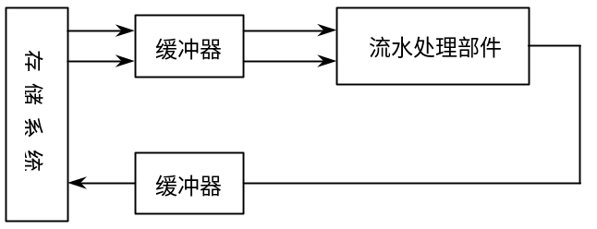图3.47 存储器－存储器型操作的运算流水线

要使这种结构的流水线充分发挥效率，存储器要不断地提供源操作数数据流，并不断地从运算部件接收结果。具体来说，就是每拍从存储器读取两个数据，并向存储器写回一个结果。所以，这种结构对存储器的带宽以及存储器与处理部件的通信带宽提出了非常高的要求。一般是通过采用多体交叉并行存储器和缓冲器技术来解决。例如，70年代初问世的STAR-100就是把存储器设计成32个体交叉，且每个体的数据宽度又是8个字（字长64位），使其最大数据流量达到了2亿字/秒。
3．纵横（分组）处理方式
纵横处理方式又称为分组处理方式，是上述两种方法的一种结合。它是把向量分成若干组，组内按纵向方式处理，依次处理各组。
对于上述的例子，设：
N=S×n＋r
其中N为向量长度，S为组数，n为每组的长度，r为余数。若余下的r个数也作为一组处理，则共有S+1组。
其运算过程为：
先算第1组：
k_{1~n}←b_{1~n}＋c_{1~n}
d_{1~n}←k_{1~n}×a_{1~n}
再算第2组：
k_{(n+1)~2n}←b_{(n+1)~2n}＋c_{(n+1)~2n}
d_{(n+1)~2n}←k_{(n+1)~2n}×a_{(n+1)~2n}
依次进行下去，直到最后一组：第S+1组。
可以看出，每组内各用两条向量指令，执行时每组只发生一次数据相关和两次流水线功能切换。所以这种处理方式也适用于向量处理机。
这种处理方式对向量长度N的大小亦不限制，但它是以每n个元素为一组进行分组处理的。n的值是固定的，因此可以设置能快速访问的向量寄存器，用于存放源向量、目的向量及中间结果，让运算部件的输入、输出端都与向量寄存器相联，构成寄存器－寄存器型操作的运算流水线。美国的CRAY-1和我国的YH-1巨型机是典型的寄存器－寄存器结构的向量处理机。

向量处理机的结构

向量处理机的结构因具体机器不同而不同。上述存储器-存储器型结构和寄存器-寄存器型结构是两种典型的结构。下面我们以CRAY-1机为例，进一步介绍寄存器-寄存器型向量处理机的结构和特点。
CRAY-1是美国CRAY公司于1976年推出的巨型机，它的时钟周期是12.5ns，其浮点运算速度达到了1亿次/秒以上。图3.48是CRAY-1中央处理机中有关向量流水处理部分的简图。它由以下几个部分构成。
（1）功能部件
共有12条可并行工作的单功能流水线，可分别流水地进行地址、向量、标量的各种运算。它为向量运算提供了6个单功能流水部件：整数加（3拍）、逻辑运算（2拍）、移位（4拍）、浮点加（6拍）、浮点乘（7拍）和浮点迭代求倒数（14拍）。括号中的数字为其流水经过的时间，每拍为一个时钟周期，即12.5ns。任何一条流水线只要满负荷工作，都可以每拍流出一个结果元素。
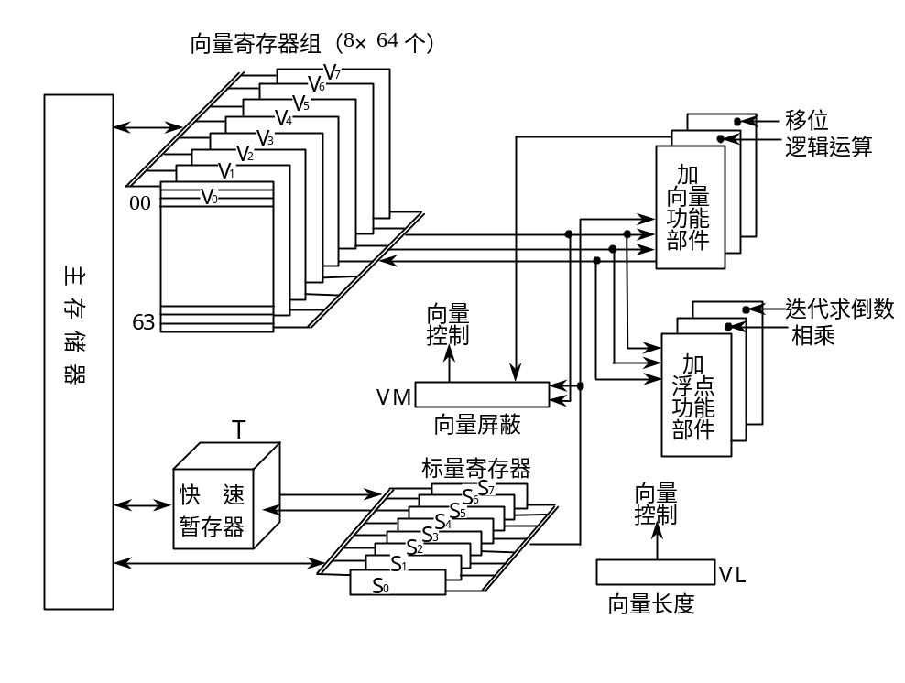图3.48 CRAY-1中央处理机中有关向量流水处理部分的简图

（2）向量寄存组V
由512个64位的寄存器组成，分成8块，编号为V₀至V₇。每一个块称为一个向量寄存器，可存放一个长度（即元素个数）不超过64的向量。对于长度超过64的长向量，需用向量循环进行分段处理，每段的长度为64个元素（最后剩余的一段可能小于64）。
每个向量寄存器可以每拍向功能部件提供一个数据元素，或者每拍接收一个从功能部件来的结果元素。
（3）标量寄存器S和快速暂存器T
标量寄存器有8个：S₀～S₇，都是64位。
快速暂存器T用于在标量寄存器和存储器之间提供缓冲。
（4）向量屏蔽寄存器VM
向量屏蔽寄存器VM为64位，每一位对应于向量寄存器的一个单元。其作用是用于向量的归并、压缩、还原和测试操作等，也可用于实现对向量某些元素的单独运算。
为了能充分发挥向量寄存器和可并行工作的6个流水线功能部件的作用，加快对向量的处理，CRAY-1中的每个向量寄存器V_{i}都有连到6个向量功能部件的单独总线，而每个向量功能部件也都有把运算结果送回向量寄存器组的总线。这样，只要不出现V_{i}冲突和功能部件冲突，各V_{i}之间和各功能部件之间都能并行工作，大大加快了向量指令的处理，这是CRAY-1向量处理的一个显著特点。
所谓V_{i}冲突是指：并行工作的各向量指令的源向量或结果向量使用了相同的V_{i}。除了相关的情况之外，就是出现源向量冲突，即源向量有相同的。例如：
V₃←V₁＋V₂
V₅←V₄∧V₁
这两条向量指令的源向量之一都取自V₁。由于两者的首元素下标可能不同，向量长度也可能不同，所以难以由V₁同时提供两条指令所需要的源向量。因此，这两条向量指令不能同时执行。只有等第一条向量指令执行完、释放出V₁之后，第二条向量指令才能开始执行。
所谓功能部件冲突是指：并行工作的各向量指令要使用同一个功能部件。例如：
V₃←V₁*V₂
V₅←V₄*V₆
这两条向量指令都需要使用浮点乘法流水功能部件，产生功能部件冲突。这时，必须等第一条向量指令执行完毕、释放功能部件之后，第二条向量指令才能开始执行。
CRAY-1的指令系统包括标量类和向量类指令共128条，其中4种向量指令如图3.49所示。这里的n是通过流水线功能部件的节拍数。第1种指令从向量寄存器V_{j}、V_{k}取得源向量，进行运算操作后结果送入向量寄存器V_{i}。第2种指令与第1种的差别只在于它的一个操作数取自标量寄存器S_{j}。大多数向量指令都属于这两种。由于它们不是从主存而是从向量寄存器取得操作数，结果也是存入向量寄存器，所以流水速度很高，而且减少了对主存带宽的要求。第3、4种指令用于实现主存与向量寄存器组之间的成组数据传送。访存流水线建立时间为6拍。

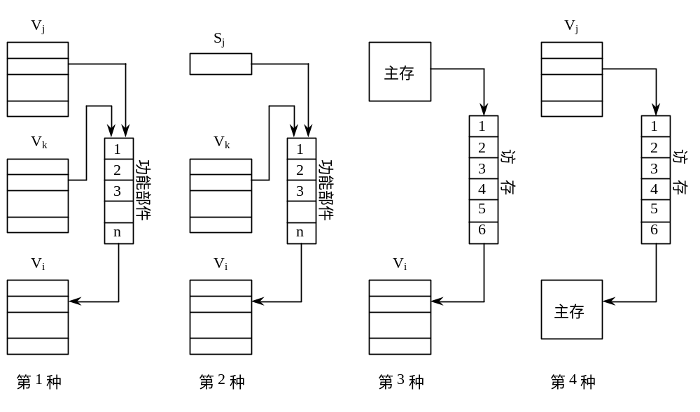图3.49 CRAY-1的4种向量指令

提高向量处理机性能的方法

为了提高向量处理机的性能，可采用多种方法：① 设置多个功能部件，使它们并行工作；② 采用链接技术，加快一串向量指令的执行；③ 采用循环开采技术，加快循环的处理；④ 采用多处理机系统，进一步提高性能。
1．设置多个功能部件
在向量处理机中，为了提高性能，通常都设置多个独立的功能部件。这些部件能并行工作，并各自按流水方式工作，从而形成了多条并行工作的运算操作流水线。例如在前面介绍的CRAY-1向量处理机中，有4组12个单功能流水部件：
（1）向量部件：向量加，移位，逻辑运算
（2）浮点部件：浮点加，浮点乘，浮点求倒数
（3）标量部件：标量加，移位，逻辑运算，数“1”/计数
（4）地址运算部件：整数加，整数乘
2．链接技术
链接（chaining）技术是指：具有先写后读相关的两条指令，在不出现功能部件冲突和源向量冲突的情况下，可以把功能部件链接起来进行流水处理，以达到加快执行的目的。链接特性是CRAY-1向量处理的一个显著特点。
链接技术实际上可以看成是流水线的定向技术在向量处理机中的应用。当前一个向量功能部件产生第一个结果并送到结果向量寄存器的入口时，将该结果立即送往下一个功能部件的入口，开始后续的向量处理操作。此后依次得到的中间结果都按此处理。这样，前面功能部件的结果元素一产生，就可以立即被后面功能部件所使用，而不用等结果向量全部产生后再来使用。
例3.3 在CRAY-1上用链接技术进行向量运算D=A×（B+C）。假设向量长度N≤64，向量元素为浮点数，且向量B、C已存放在V₀和V₁中。画出链接示意图，并分析非链接执行和链接执行两种情况下的执行时间。
解 用以下三条向量完成上述运算：
- V₃←存储器 // 访存取向量A
- V₂←V₀＋V₁ // 向量B和向量C进行浮点加
- V₄←V₂*V₃ // 浮点乘，结果存入V₄
第1、2条向量指令既无向量寄存器使用上的冲突，也无功能部件冲突，可以并行执行。第3条指令与第1、2条指令之间均存在且只存在先写后读相关，而且不存在功能部件冲突，因而可以将第3条指令与第1、2条指令链接执行，如图3.50所示。
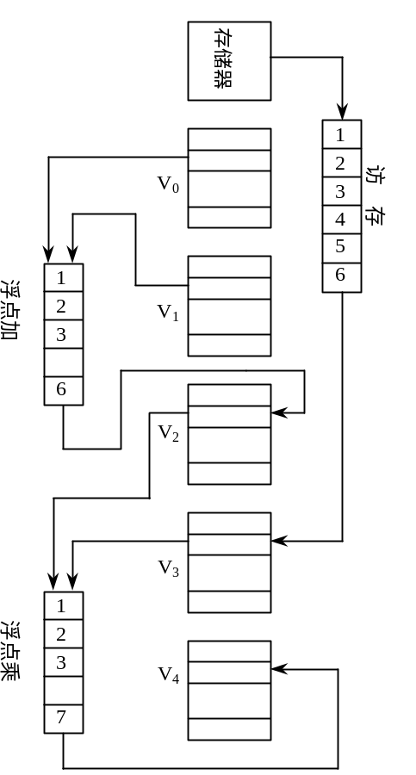图3.50 通过链接技术实现向量指令的重叠并行执行

由于同步的要求，CRAY-1中把向量数据元素送往向量功能部件以及把结果存入向量寄存器都需要一拍时间，从存储器中把数据送入访存功能部件也需要一拍时间。根据这一点以及各功能部件的通过时间，可以得出在各种情况下的执行时间。
如果这3条指令全部用串行方法执行，则执行时间为：
[（1＋6＋1）＋N－1]＋[（1＋6＋1）＋N－1]＋[（1＋7＋1）＋N－1] = 3N ＋22 （拍）
如果前两条指令并行执行，然后再串行执行第3条指令，则执行时间为：
[（1＋6＋1）＋N－1]＋[（1＋7＋1）＋N－1] = 2N ＋15 （拍）
如果第1、2条向量指令并行执行（“访存”所需的拍数与“浮加”所需的拍数正好相同），并与第3条指令链接执行，则所需的时间最短。从访存开始到把第一个结果元素存入V₄所需的拍数（亦称为链接流水线的建立时间）为：
[（1＋6＋1）] ＋[（1＋7＋1）] = 17 （拍）
此后，就是每拍得到一个结果元素存入V₄，共还有N-1个元素。故3条指令的执行时间为：
[（1＋6＋1）]＋ [（1＋7＋1）] ＋（N－1）= N＋16 （拍）
进行向量链接时，除了要求无向量寄存器使用冲突和无功能部件使用冲突外，还有一些别的要求：
（1）只有在前一条指令的第一个结果元素送入结果向量寄存器的那一个时钟周期才可以进行链接。如果错过这个时刻，就无法进行链接了，这时只好等前一条指令全部执行完毕、释放相应的向量寄存器之后，才能执行后面的指令。
（2）当一条向量指令的两个源操作数分别是两条先行指令的结果寄存器时，要求先行的两条指令产生运算结果的时间必须相等，即要求有关功能部件的通过时间相等。例如，上述例子中的访存和浮加功能部件的通过时间都是6拍。
（3）要进行链接执行的向量指令的向量长度必须相等，否则无法进行链接。
3．分段开采技术
当向量的长度大于向量寄存器的长度时，必须把长向量分成长度固定的段，然后循环分段处理，每一次循环只处理一个向量段。这种技术称为分段开采技术。将长向量分段成循环处理是由系统硬件和软件控制完成的，对程序员是透明的。
例3.4 设A和B是长度为N的向量，考虑在Cray-1向量处理器上实现以下的循环操作。
DO 10 I = 1，N
10 A（I） = 5.0 * B（I） + C
当N ≤64时，可以用以下指令序列实现上述循环：
S₁ | ← | 5.0 | // 将常数5.0装入标量寄存器S₁
S₂ | ← | C | // 将常数C装入标量寄存器S₂
VL | ← | N | // 在VL寄存器中设置向量长度N
V₀ | ← | B | // 将向量B读入向量寄存器V₀
V₁ | ← | S₁*V₀ | // 将向量B中的每个元素乘以5.0
V₂ | ← | S₂+V₁ | // V₁中的每个元素加上常数C
A | ← | V₂ | // 将结果向量存入存储器
当N ＞64时，就需要进行分段开采。在进行分段开采时，首先必须根据向量长度计算出循环次数K ：
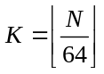
一般来说，N并不一定总是64的倍数，所以如果N/64有余数，那么余数L为：
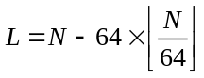 L=N－64×K
依据上面计算出的K和L的值，进行向量循环的分段开采。在进入循环以前，首先计算向量A的余数个元素，然后用循环的方式计算向量A剩余的元素，每次循环计算64个元素，而循环体由上述第4条到第7条向量指令组成。例题3.4的向量运算分段开采的过程可以表示为：
S₁ | ← | 5.0 | // 将常数5.0装入标量寄存器S₁
S₂ | ← | 1.0 | // 将常数C装入标量寄存器S₂
VL | ← | L | // 在VL寄存器中设置向量长度N | 处理余  数部分，  计算L  个元素
V₀ | ← | B | // 将向量B读入向量寄存器V₀ | 处理余  数部分，  计算L  个元素
V₁ | ← | S₁*V₀ | // 将向量B中的每个元素乘以5.0 | 处理余  数部分，  计算L  个元素
V₂ | ← | S₂+V₁ | // V₁中的每个元素加上常数C | 处理余  数部分，  计算L  个元素
A | ← | V₂ | // 将计算结果从V₂存入存储器的向量A[0..L-1] | 处理余  数部分，  计算L  个元素
VL | ← | 64 | // 在VL寄存器中设置向量长度64
For （I=0 to K-1） { |  |  |  | 循环  K次，  分段  处理
V₀ | ← | B | // 将向量B[L+I*64.. L+I*64+63]读入向量寄存器V₀ | 循环  K次，  分段  处理
V₁ | ← | S₁*V₀ | // 将向量B中的每个元素乘以5.0 | 循环  K次，  分段  处理
V₂ | ← | S₂+V₁ | // V₁中的每个元素加上常数C | 循环  K次，  分段  处理
A | ← | V₂ | // 将计算结果从V₂存入存储器的向量A[L+I*64.. L+I*64+63] | 循环  K次，  分段  处理
} |  |  |  | 循环  K次，  分段  处理

4. 采用多处理机系统
为了进一步提高系统的向量处理性能，许多新型向量处理机系统采用了多处理机系统结构。例如，在CRAY-1的基础上，CRAY公司在20世纪80年代推出了CRAY-2、CRAY X-MP，90年代推出了CRAY Y-MP、C90，这些机器基本上保持了CRAY-1的基本结构，但都已经发展成为多处理机系统。CRAY-2包含了4个向量处理机，浮点运算速度最高可达1800MFLOPS。CRAY Y-MP、C90最多可包含16个向量处理机。

向量处理机的性能评价

衡量向量处理机性能的主要参数有：向量指令的处理时间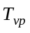，向量长度为无穷大时的向量处理机的最大性能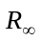，半性能向量长度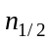，向量长度临界值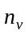。
1．向量指令的处理时间
在向量处理机上，执行一条向量长度为的向量指令所需的时间可表示为：
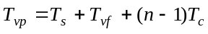 （3.27）
其中，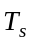为向量流水线的建立时间；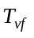为向量流水线的流过时间，它是从向量指令开始译码算起，到第一对向量元素流过流水线直到产生第一个结果元素所需的时间；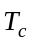为流水线“瓶颈”段的执行时间。
如果流水线不存在“瓶颈”，每段的执行时间等于一个时钟周期，则上式也可以写为：
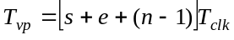 （3.28）
其中，为向量流水线的建立时间所对应的时钟周期数，为向量流水线的流过时间所对应的时钟周期数，T_{clk}为时钟周期时间。
也可以将式（3.28）改写为：
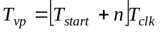 （3.29）
其中：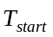为向量功能部件启动所需的时钟周期数，为向量元素个数。
上面给出了单条向量指令的执行时间。对于一组向量指令而言，其执行时间主要取决于三个因素，即向量的长度、向量操作之间是否链接、向量功能部件的冲突和数据的冲突性。我们可以把几条能在同一个时钟周期内一起开始执行的向量指令集合称为一个编队。可以看出：同一个编队中的向量指令之间一定不存在流水向量功能部件的冲突和数据的冲突；如果任何两条向量指令之间存在流水向量功能部件的冲突或数据冲突，那么就必须将其编入不同的编队。
例3.5 假设每种向量功能部件只有一个，那么下面的一组向量指令能分成几个编队？
LV | V1， | Rx |  | // 从存储器中载入向量Rx
MULTSV | V2， | R0， | V1 | // 向量V1和标量寄存器R0中的内容相乘
LV | V3， | Ry |  | // 从存储器中载入向量Ry
ADDV | V4， | V2， | V3 | // 向量V2和V3相加，结果保存在向量寄存器V4中
SV | Ry， | V4 |  | // 将向量寄存器V4中的结果保存在存储器向量Ry中
解 第一条指令LV为第一个编队。MULTSV指令因为与第一条LV指令冲突，所以它们不能在同一个编队中。MULTSV指令和第二条LV指令之间不存在向量功能部件冲突和数据冲突，所以这两条指令为第二个编队。ADDV指令与第二条LV指令数据冲突，所以ADDV为第三个编队。SV指令与ADDV指令数据冲突，所以它为第四个编队。即
第一编队：LV；
第二编队：MULTSV，LV；
第三编队：ADDV；
第四编队：SV。
从前面的论述可知，由于一个编队内部所有的向量指令之间不存在向量功能部件冲突和数据冲突，它们可以并行执行，根据式（3.28）可知，一个编队内所有向量指令执行完毕所需要的时间为：
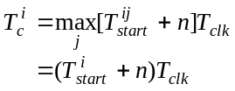 （3.30）
其中：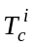为第个编队的执行时间，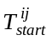为第个编队中第条指令所使用向量功能部件的启动时钟周期数。这里假设第个编队中所有向量指令处理的向量元素个数均为。
根据式（3.30）可以计算出经过编队后的向量指令序列总的执行时间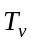为：
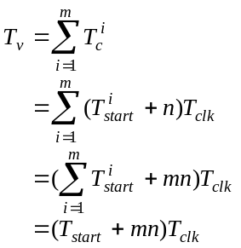 （3.31）
其中：为向量指令序列编队的个数，为向量指令序列编队总的启动时钟周期数。
如果向量元素个数大于向量处理机内部的向量寄存器长度时，则需进行分段开采。从前面论述可知，在分段开采过程中，会引入一些标量处理和运算的额外时间开销。假设这些额外的时间开销为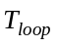个时钟周期，那么编队并采用分段开采技术后，向量指令序列执行所需的总的时钟周期数为：
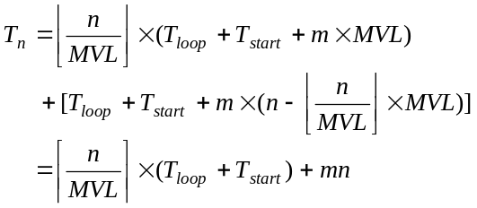 （3.32）
其中：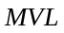是向量处理机的向量寄存器长度。
例3.6 在某向量处理机上执行DAXPY的向量指令序列，也即计算双精度浮点向量表达式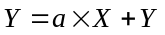。其中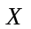和是双精度浮点向量，最初保存在外部存储器中，是一个双精度浮点常数，已存放在浮点寄存器F0中。计算该表达式的向量指令序列如下：
LV | V1， | Rx |  | // 从存储器中载入向量Rx
MULTFV | V2， | F0， | V1 | // 向量V1和浮点寄存器F0中的内容相乘
LV | V3， | Ry |  | // 从存储器中载入向量Ry
ADDV | V4， | V2， | V3 | // 向量V2和V3相加，结果保存在向量寄存器V4中
SV | Ry， | V4 |  | // 将向量寄存器V4中的结果保存在存储器向量Ry中
可以把上述五条向量指令按如下方式进行编队：
第一编队：LV V1，Rx；
第二编队：MULTFV V2，F0，V1；LV V3，Ry；
第三编队：ADDV V4，V2，V3；
第四编队：SV Ry，V4。
假设在该向量处理机中，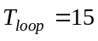，向量存储部件的启动需要12个时钟周期，向量乘法部件的启动需要7个时钟周期，向量加法部件的启动需要6个时钟周期，向量寄存器长度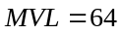，那么依据式（3.32）对个向量元素进行DAXPY表达式计算所需的时钟周期数为：
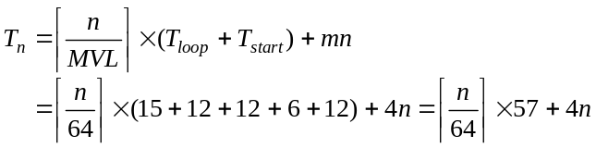
如果考虑采用向量链接技术，那么DAXPY的向量指令序列可以编队为：
第一编队：LV V1，Rx； MULTFV V2，F0，V1；
第二编队：LV V3，Ry； ADDV V4，V2，V3；
第三编队：SV Ry，V4。
由于在第一编队中两条指令链接执行，所以第一编队启动需要12+7=19个时钟周期；同样第二个编队启动需要12+6=18个时钟周期；第三个编队启动仍然需要12个时钟周期。所以采用链接技术后，依据式（3.32）对个向量元素进行DAXPY表达式计算所需的时钟周期数为：
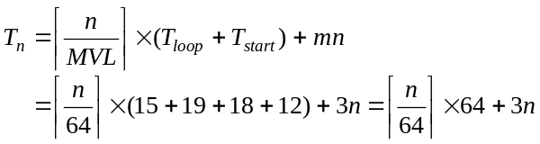
2．向量处理机的峰值性能R∞
R∞表示当向量长度为无穷大时，向量处理机的最高性能，也称为峰值性能。在评价向量处理机峰值性能的时候常常使用MFLOPS评价指标。向量处理机的峰值性能可以表示为：
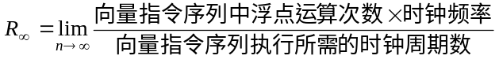 （3.33）
对于上述例题3.6向量指令序列中的操作而言，只有“MULTFV V2，F0，V1”和“ADDV V4，V2，V3”两条浮点操作向量指令。假设该向量处理机的时钟频率为200MHz，那么：
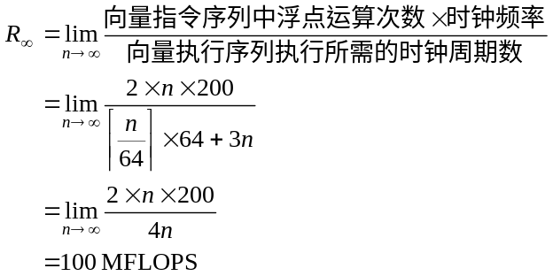
3．半性能向量长度n_{1/2}
半性能向量长度是指向量处理机的运行性能达到其峰值性能的一半时所必须满足的向量长度。它是评价向量功能部件的流水线建立时间对向量处理机性能影响的重要参数。通常希望向量处理机有较小的。（向量处理机的性能为其峰值性能一半时所需的向量长度）
对于上面的例子，由于该向量处理机的峰值性能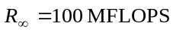，所以根据半性能向量长度得定义有：
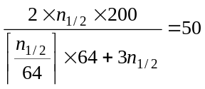
假设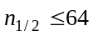，那么有：
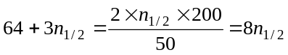
可得：
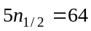，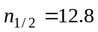
所以：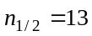。
4．向量长度临界值n_{v}
向量长度临界值是指：对于某一计算任务而言，向量方式的处理速度优于标量串行方式处理速度时所需的最小向量长度。该参数既是衡量向量处理部件流水线建立时间的重要指标，也是衡量标量、向量处理速度对向量处理机性能影响的重要指标。
对于上述DAXPY的例子，假设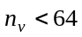，在标量串行工作方式下实现DAXPY循环的开销为10个时钟周期。那么在标量串行方式下，计算DAXPY循环所需要的时钟周期数为：
根据式（3.31）可知，在向量方式下，计算DAXPY循环所需要的时钟周期数为：
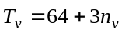
根据向量长度临界值的定义，有：
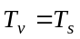
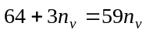
所以：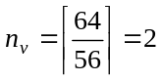。

习题三
3.1解释下列术语
流水线 单功能流水线 多功能流水线 静态流水线
动态流水线 部件级流水线 处理机级流水线 处理机间流水线
线性流水线 非线性流水线 顺序流水线 乱序流水线
吞吐率 流水线加速比 流水线的效率 数据相关
名相关 控制相关 反相关 输出相关
换名技术 结构冲突 数据冲突 控制冲突
定向 写后读冲突 读后写冲突 写后写冲突
链接技术 分段开采 半性能向量长度 向量长度临界值
3.2 指令的执行可采用顺序执行、重叠执行和流水线三种方式，它们的主要区别是什么？各有何优缺点。
3.3 简述先行控制的基本思想。
3.4 设一条指令的执行过程分成取指令、分析指令和执行指令三个阶段，每个阶段所需的时间分别为△t、△t和2△t 。分别求出下列各种情况下，连续执行N条指令所需的时间。
（1）顺序执行方式；
（2）只有“取指令”与“执行指令”重叠；
（3）“取指令”、“分析指令”与“执行指令”重叠。
3.5 简述流水线技术的特点。
3.6 解决流水线瓶颈问题有哪两种常用方法？
3.7 减少流水线分支延迟的静态方法有哪些？
3.8 简述延迟分支方法中的三种调度策略的优缺点。
3.9列举出下面循环中的所有相关，包括输出相关、反相关、真相关。
for (i=2; i<100; i=i+1)
a[i]=b[i]+a[i];
c[i+1]=a[i]+d[i];
a[i-1]=2*b[i];
b[i+1]=2*b[i];
3.10 简述三种向量处理方式，它们对向量处理机的结构要求有何不同？
3.11 可采用哪些方法来提高向量处理机的性能？
3.12 有一指令流水线如下所示
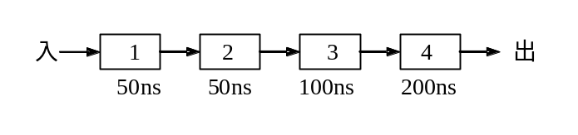
- 求连续输入10条指令，该流水线的实际吞吐率和效率；
- 该流水线的“瓶颈”在哪一段？请采取两种不同的措施消除此“瓶颈”。对于你所给出的两种新的流水线，连续输入10条指令时，其实际吞吐率和效率各是多少？
3.13有一个流水线由4段组成，其中每当流经第3段时，总要在该段循环一次，然后才能流到第4段。如果每段经过一次所需要的时间都是，问：
- 当在流水线的输入端连续地每时间输入任务时，该流水线会发生什么情况？
- 此流水线的最大吞吐率为多少？如果每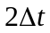输入一个任务，连续处理10个任务时的实际吞吐率和效率是多少？
- 当每段时间不变时，如何提高该流水线的吞吐率？仍连续处理10个任务时，其吞吐率提高多少？
3.14 有一条静态多功能流水线由5段组成，加法用1、3、4、5段，乘法用1、2、5段，第3段的时间为2△t，其余各段的时间均为△t，而且流水线的输出可以直接返回输入端或
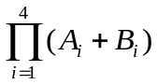
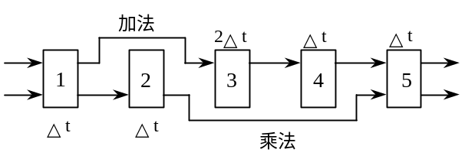暂存于相应的流水寄存器中。现要在该流水线上计算 ，画出其时空图，并计算其吞吐率、加速比和效率。

3.15 动态多功能流水线由6个功能段组成，如下图：
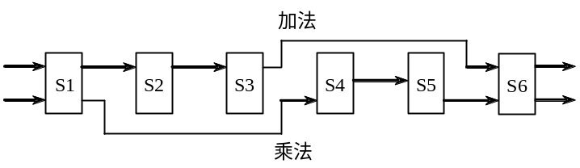

其中，S1、S4、S5、S6组成乘法流水线，S1、S2、S3、S6组成加法流水线，各个功能段时间均为50ns，假设该流水线的输出结果可以直接返回输入端，而且设置有足够的缓冲寄存器，若以最快的方式用该流水计算：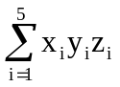
- 画出时空图；
- 计算实际的吞吐率、加速比和效率。
3.16 在MIPS流水线上运行如下代码序列：
LOOP： LW R1，0（R2）
DADDIU R1，R1，#1
SW R1， 0（R2）
DADDIU R2，R2，#4
DSUB R4，R3，R2
BNEZ R4，LOOP
其中：R3的初值是R2+396。假设：在整个代码序列的运行过程中，所有的存储器访问都是命中的，并且在一个时钟周期中对同一个寄存器的读操作和写操作可以通过寄存器文件“定向”。问：
- 在没有任何其它定向（或旁路）硬件的支持下，请画出该指令序列执行的流水线时空图。假设采用排空流水线的策略处理分支指令，且所有的存储器访问都命中Cache，那么执行上述循环需要多少个时钟周期？
- 假设该流水线有正常的定向路径，请画出该指令序列执行的流水线时空图。假设采用预测分支失败的策略处理分支指令，且所有的存储器访问都命中Cache，那么执行上述循环需要多少个时钟周期？
- 假设该流水线有正常的定向路径和一个单周期延迟分支，请对该循环中的指令进行调度，你可以重新组织指令的顺序，也可以修改指令的操作数，但是注意不能增加指令的条数。请画出该指令序列执行的流水线时空图，并计算执行上述循环所需要的时钟周期数。
3.17 假设各种分支指令数占所有指令数的百分比如下：

条件分支 | 20%（其中的60%是分支成功的）
跳转和调用 | 5%
现有一条段数为4的流水线，无条件分支在第二个时钟周期结束时就被解析出来，而条件分支要到第三个时钟周期结束时才能够被解析出来。第一个流水段是完全独立于指令类型的，即所有类型的指令都必须经过第一个流水段的处理。请问在没有任何控制相关的情况下，该流水线相对于存在上述控制相关情况下的加速比是多少？
3.18 在CRAY-1机器上，按照链接方式执行下述4条向量指令（括号中给出了相应功能部件的执行时间），如果向量寄存器和功能部件之间的数据传送需要1拍，试求此链接流水线的通过时间是多少拍？如果向量长度为64，则需多少拍才能得到全部结果？
V₀←存储器 （从存储器中取数：7拍）
V₂←V₀+V₁ （向量加：3拍）
V₃←V₂<A₃ （按（A₃）左移：4拍）
V₅←V₃∧V₄ （向量逻辑乘：2拍）
3.19 某向量处理机有16个向量寄存器，其中V₀~V₅中分别放有向量A、B、C、D、E、F，向量长度均为8，向量各元素均为浮点数；处理部件采用两条单功能流水线，加法功能部件时间为2拍，乘法功能部件时间为3拍。采用类似于CARY-1的链接技术，先计算（A+B）*C，在流水线不停流的情况下，接着计算（D+E）*F。
- 求此链接流水线的通过时间？（设寄存器入、出各需1拍）
- 假如每拍时间为50ns，完成这些计算并把结果存进相应寄存器，此处理部件的实际吞吐率为多少MFLOPS？

